МИНИСТЕРСТВО НАУКИ И ВЫСШЕГО ОБРАЗОВАНИЯ РОССИЙСКОЙ ФЕДЕРАЦИИ

ФЕДЕРАЛЬНОЕ государственное БЮДЖЕТНОЕ

образовательное учреждение

высшего образования

«НОВОСИБИРСКИЙ ГОСУДАРСТВЕННЫЙ ТЕХНИЧЕСКИЙ УНИВЕРСИТЕТ»

Кафедра автоматизированных систем управления

**ОТЧЁТ**

**по** расчетно-графическому заданию

**на тему:** Разработка веб-сайта на фреймворке django

**по дисциплине:** Разработка программных приложений и WEB-программирование.

Выполнили работу:

Студенты гр. АП-226, АВТФ

Ищенко С. Г. Александрова Лилия Александровна

«10» июня 2025г

Проверил работу:

Старший преподаватель каф. АСУ

Эстрайх И.В.

«___» ______ 20__г

________________

(подпись)

**Оглавление**

Введение 3

Описание приложения и деталей его реализации 5

Заключение 26

Cпискок литературы 27

Приложение А. Листинг программы 28

# **Введение**

Данное веб-приложение представляет собой сервис по управлению компьютерными науками, разработанный на фреймворке Django.

Приложение включает в себя комплексное управление пользователями, начиная с регистрации и аутентификации (с возможностью входа по логину или email) до полного контроля над профилем, включая изменение личных данных и смену пароля. Для обеспечения удобства и безопасности реализована система восстановления доступа через электронную почту, интегрированная с SMTP Яндекса для отправки реальных писем со ссылкой на форму сброса пароля.

Основное приложение, посвященное компьютерным наукам, содержит всю логику для создания, отображения и обсуждения различных концепций. В его основе лежит модель данных "Concept", представляющая собой центральную сущность с названием, описанием, изображением и временными метками создания/обновления. Каждая концепция уникально связана с пользователем-автором и имеет статус публикации (is_published), что позволяет отображать в публичном доступе только одобренные записи. Для интерактивности на страницах деталей концепций предусмотрены комментарии (модель "Comment").

В целях унификации навигации и повторного использования кода, общее меню и логика постраничной навигации вынесены в миксин DataMixin. Основные пользовательские страницы, такие как главная страница с пагинацией, статичная страница "О нас", общий список концепций и детальное представление каждой концепции, реализованы с использованием классов ListView, DetailView и TemplateView. На странице детального представления, помимо информации о самой концепции, отображается блок комментариев.

Добавление и редактирование концепций может осуществляться двумя способами: через каркасную форму (FormView) и с помощью ModelForm (CreateView/UpdateView). При этом система автоматически назначает автора и сразу же публикует новую запись. Возможность редактировать и удалять концепции строго ограничена собственными записями пользователя, что контролируется методом get_queryset в классах UpdateView и DeleteView.

Административная панель приложения предоставляет широкие возможности для управления концепциями. Она включает в себя список всех записей с вычисляемыми полями ("краткая информация", "цена с налогом"), мощные фильтры по статусу, производителю и ценовому диапазону, а также удобный поиск по названию и автору. Для массового управления предусмотрены действия "Опубликовать" и "Снять с публикации". Гибкая система прав доступа реализована с помощью пользовательского разрешения can_publish_concept и групп Editors/Viewers на уровне Django-shell.

Архитектура приложения построена на модульном принципе, где каждый компонент выполняет свою специализированную функцию: models.py описывает структуру базы данных, forms.py отвечает за валидацию ввода, views.py содержит логику обработки запросов, templates/ обеспечивает отображение данных, а urls.py управляет маршрутизацией. Использование классов-представлений (class-based views), миксинов и стандартных компонентов Django гарантирует чистоту, расширяемость и устойчивость кода к изменениям, а продуманная структура шаблонов обеспечивает консистентный и удобный интерфейс как для конечных пользователей, так и для разработчиков.

# **Описание приложения и деталей его реализации**

1. Проектирование базы данных

Задача: определить, какие сущности понадобятся и как они связаны.

Основная модель ComputerScienceConcept. В файле cs/models.py мы описали класс ComputerScienceConcept, в котором хранится вся информация об концепции:

*from* django.db *import* models

*from* django.urls *import* reverse

*from* django.utils.text *import* slugify

*from* django.contrib.auth *import* get_user_model

User = get_user_model()

class ComputerScienceConcept(models.Model):

    class Status(models.IntegerChoices):

        DRAFT = 0, 'Черновик'

        PUBLISHED = 1, 'Опубликовано'

    title        = models.CharField(*max_length*=255, *verbose_name*="Название концепции")

    slug         = models.SlugField(*max_length*=255, *unique*=True, *db_index*=True, *verbose_name*="URL")

    description  = models.TextField(*blank*=True, *verbose_name*="Описание")

    difficulty   = models.IntegerField(default=1, *verbose_name*="Сложность (от 1 до 5)")

    image        = models.ImageField(*upload_to*='concept_images/%Y/%m/%d/', *blank*=True, *null*=True, *verbose_name*='Изображение')

    time_create  = models.DateTimeField(*auto_now_add*=True, *verbose_name*="Время создания")

    time_update  = models.DateTimeField(*auto_now*=True, *verbose_name*="Время обновления")

    is_published = models.BooleanField(*choices*=Status.choices, default=Status.DRAFT, *verbose_name*="Публикация")

    class Meta:

        permissions = [

            ('can_publish_concept', 'Может публиковать концепцию'),

        ]

        ordering = ['-time_create']

        verbose_name = "Концепция компьютерных наук"

        verbose_name_plural = "Концепции компьютерных наук"

    def __str__(*self*):

*return* *self*.title

    def save(*self*, \**args*, \*\**kwargs*):

*if* not *self*.slug:

*self*.slug = slugify(*self*.title)

            base_slug = *self*.slug

            num = 1

*while* ComputerScienceConcept.objects.filter(*slug*=*self*.slug).exists():

*self*.slug = f"{base_slug}-{num}"

                num += 1

        super().save(\**args*, \*\**kwargs*)

    def get_absolute_url(*self*):

*return* reverse('cs:concept_detail', *kwargs*={'concept_slug': *self*.slug})

- title и description предоставляют основную информацию о концепции.

- is_published — логическое поле, определяющее, видна ли концепция в публичной части сайта.

- difficulty — поле для оценки сложности концепции по шкале от 1 до 5.

- Присутствует поле image для загрузки изображений, связанных с концепцией.

- time_create и time_update автоматически фиксируют время создания и последнего обновления записи.

- Разрешение can_publish_concept позволяет гибко управлять правами на публикацию концепций.

- Концепции могут быть связаны с FieldOfStudy (Область науки) через внешний ключ.

Справочники: FieldOfStudy и Tag

Для классификации и организации концепций используются следующие справочные модели:

class FieldOfStudy(models.Model):

    name = models.CharField(*max_length*=255, *verbose_name*="Область науки")

    slug = models.SlugField(*max_length*=255, *unique*=True, *db_index*=True, *verbose_name*="URL")

    description = models.TextField(*blank*=True, *verbose_name*="Описание области")

    class Meta:

        verbose_name = "Область науки"

        verbose_name_plural = "Области науки"

    def __str__(*self*):

*return* *self*.name

    def save(*self*, \**args*, \*\**kwargs*):

*if* not *self*.slug:

*self*.slug = slugify(*self*.name)

            base_slug = *self*.slug

            num = 1

*while* FieldOfStudy.objects.filter(*slug*=*self*.slug).exists():

*self*.slug = f"{base_slug}-{num}"

                num += 1

        super().save(\**args*, \*\**kwargs*)

    def get_absolute_url(*self*):

*return* reverse('cs:field_of_study_detail', *kwargs*={'field_of_study_slug': *self*.slug})

class Tag(models.Model):

    name = models.CharField(*max_length*=50, *unique*=True, *verbose_name*="Тег")

    slug = models.SlugField(*max_length*=50, *unique*=True, *db_index*=True, *verbose_name*="URL тега")

    class Meta:

        verbose_name = "Тег"

        verbose_name_plural = "Теги"

    def __str__(*self*):

*return* *self*.name

    def save(*self*, \**args*, \*\**kwargs*):

*if* not *self*.slug:

*self*.slug = slugify(*self*.name)

        super().save(\**args*, \*\**kwargs*)

    def get_absolute_url(*self*):

*return* reverse('concepts_by_tag', *kwargs*={'tag_slug': *self*.slug})

*# Связь ManyToManyField между ComputerScienceConcept и Tag*

ComputerScienceConcept.add_to_class('tags', models.ManyToManyField(

    Tag,

*related_name*='concepts',

*verbose_name*="Теги",

*blank*=True

))

Модель Comment  
Для обеспечения интерактивности и возможности обратной связи пользователей, в проекте предусмотрена модель Comment:

*from* django.contrib.auth *import* get_user_model

User = get_user_model()

class Comment(models.Model):

    concept   = models.ForeignKey(ComputerScienceConcept, *on_delete*=models.CASCADE, *related_name*='comments', *verbose_name*='Концепция')

    author  = models.ForeignKey(User, *on_delete*=models.CASCADE, *related_name*='comments', *verbose_name*='Автор')

    text    = models.TextField(*verbose_name*='Комментарий')

    created = models.DateTimeField(*auto_now_add*=True)

    class Meta:

        ordering = ['created']

        verbose_name = "Комментарий"

        verbose_name_plural = "Комментарии"

    def __str__(*self*):

*return* f"Комментарий от {*self*.author} к {*self*.concept.title}"

- concept связывает комментарий с конкретной концепцией ComputerScienceConcept.

- author указывает на пользователя, оставившего комментарий.

- text содержит содержимое комментария.

- created автоматически фиксирует время создания комментария.

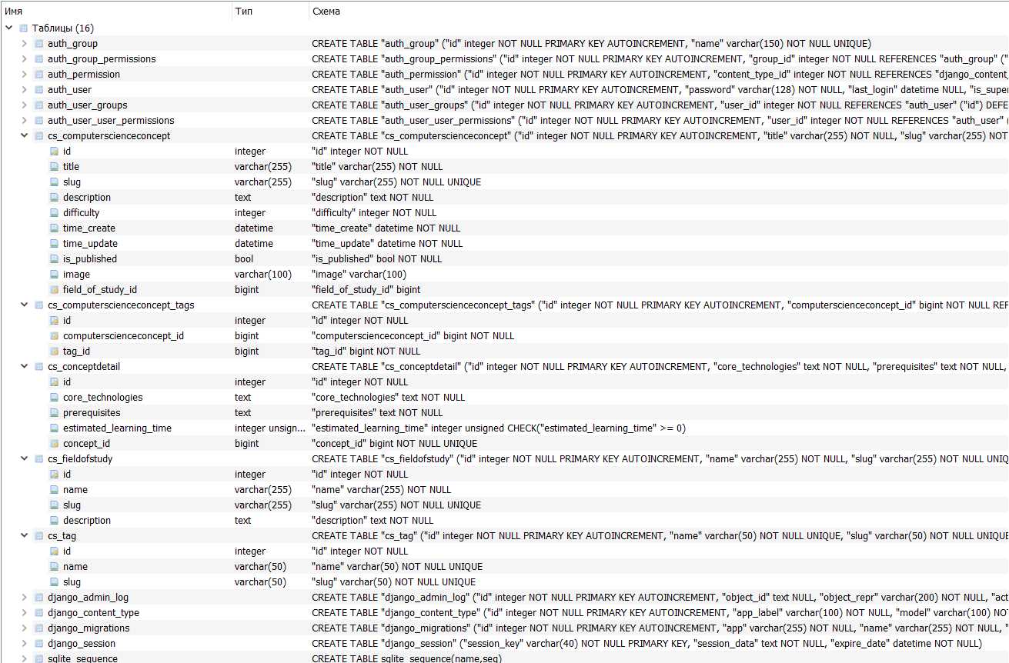

Рисунок 1 – Структура базы данных.

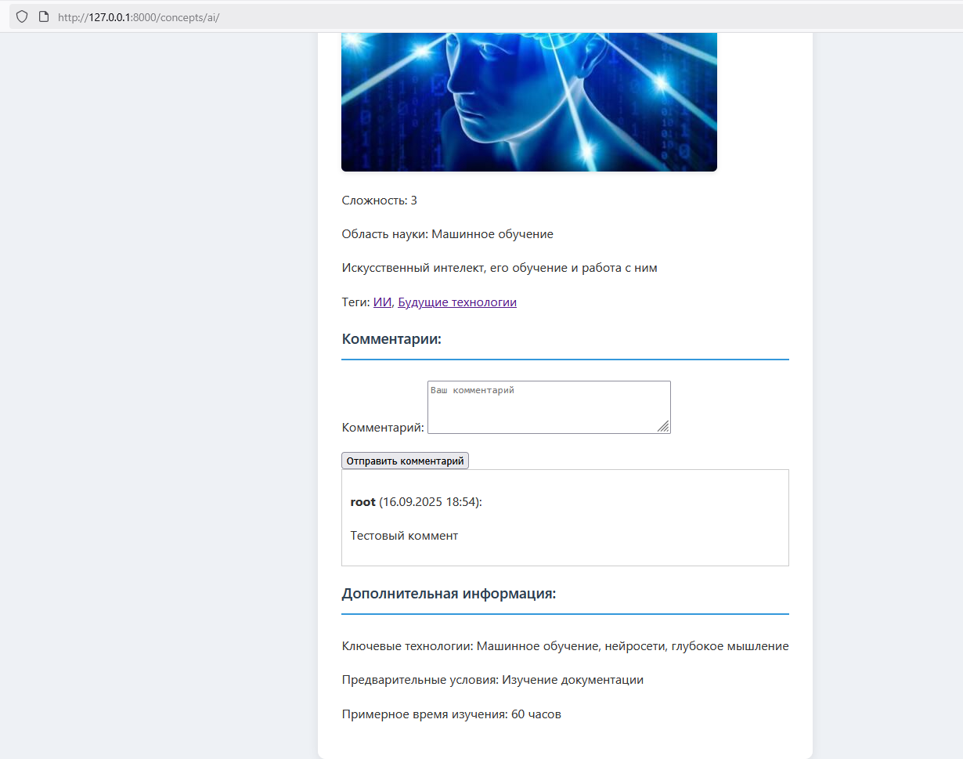

Рисунок 2 – Комментарии.

Маршрутизация

Задача: связать URL-адреса с представлениями приложения.

Корневой urls.py  
*Файл: cs_ty/urls.py*

*from* django.contrib *import* admin

*from* django.urls *import* path, include

*from* django.conf *import* settings

*from* django.conf.urls.static *import* static

urlpatterns = [

    path('', include('cs.urls')),

    path('admin/', admin.site.urls),

    path('users/', include('users.urls', *namespace*='users')),

]

*if* settings.DEBUG:

    urlpatterns += static(settings.MEDIA_URL, *document_root*=settings.MEDIA_ROOT)

Маршруты приложения cs  
*Файл: cs/urls.py:*

*from* django.urls *import* path

*from* .views *import* (

    HomeView, AboutView, ConceptDetailView,

    AddConceptCustomView, ConceptCreateView,

    ConceptUpdateView, ConceptDeleteView, UploadFileView, FieldOfStudyDetailView, ConceptByTagListView

)

app_name = 'cs'

urlpatterns = [

    path('',              HomeView.as_view(),       *name*='home'),

    path('about/',        AboutView.as_view(),      *name*='about'),

    path('concepts/<slug:concept_slug>/', ConceptDetailView.as_view(), *name*='concept_detail'),

    path('add-custom/',   AddConceptCustomView.as_view(), *name*='add_concept_custom'),

    path('add-model/',    ConceptCreateView.as_view(),   *name*='add_concept_model'),

    path('edit/<slug:concept_slug>/',   ConceptUpdateView.as_view(), *name*='edit_concept'),

    path('delete/<slug:concept_slug>/', ConceptDeleteView.as_view(), *name*='delete_concept'),

    path('upload/',       UploadFileView.as_view(),  *name*='upload_file'),

    path('field/<slug:field_of_study_slug>/', FieldOfStudyDetailView.as_view(), *name*='field_of_study_detail'),

    path('tag/<slug:tag_slug>/', ConceptByTagListView.as_view(), *name*='concepts_by_tag'),

]

* Статические пути (about/, add/, edit/, delete/, upload/) расположены **до** детального <slug>/, чтобы не было конфликтов.
* Порядок важен: детальный просмотр всегда последним.

Маршруты приложения users  
*Файл: users/urls.py*

*from* django.urls *import* path

*from* . *import* views

app_name = 'users'

urlpatterns = [

    path('login/',     views.login_user,  *name*='login'),

    path('logout/',    views.logout_user, *name*='logout'),

*# Сброс пароля:*

    path('password-reset/',

         views.CustomPasswordResetView.as_view(),

*name*='password_reset'),

    path('password-reset/done/',

         views.CustomPasswordResetDoneView.as_view(),

*name*='password_reset_done'),

    path('reset/<uidb64>/<token>/',

         views.CustomPasswordResetConfirmView.as_view(),

*name*='password_reset_confirm'),

    path('reset/done/',

         views.CustomPasswordResetCompleteView.as_view(),

*name*='password_reset_complete'),

*# Профиль и смена пароля:*

    path('profile/',

         views.ProfileView.as_view(),

*name*='profile'),

    path('password-change/',

         views.CustomPasswordChangeView.as_view(),

*name*='password_change'),

    path('password-change/done/',

         views.CustomPasswordChangeDoneView.as_view(),

*name*='password_change_done'),

]

Представления и шаблоны

Задача: реализовать логику обработки запросов и отрисовку данных.

Общий миксин

*Файл: cs/utils.py*

*from* django.views.generic.base *import* ContextMixin

MENU = [

    {'title': 'Главная',              'url_name': 'cs:home'},

    {'title': 'О сайте',              'url_name': 'cs:about'},

    {'title': 'Добавить (Form)',      'url_name': 'cs:add_concept_custom'},

    {'title': 'Добавить (ModelForm)', 'url_name': 'cs:add_concept_model'},

    {'title': 'Загрузка файла',       'url_name': 'cs:upload_file'},

]

class DataMixin(ContextMixin):

    """

    Добавляет в контекст:

      - global menu

      - title, если задано

      - page_range для ListView с пагинацией

    """

    title = None

    def get_context_data(*self*, *, *object_list*=None, \*\**kwargs*):

*# Сначала получаем весь контекст от родительских классов,*

*# в том числе paginator, page_obj, object_list*

        context = super().get_context_data(*object_list*=*object_list*, \*\**kwargs*)

*# Базовый контекст*

        context['menu'] = MENU

*if* *self*.title:

            context['title'] = *self*.title

*# Если есть пагинация — вычисляем ограниченный диапазон страниц*

        paginator = context.get('paginator')

        page_obj = context.get('page_obj')

*if* paginator and page_obj:

            total = paginator.num_pages

            current = page_obj.number

            window = 2

            start = max(current - window, 1)

            end   = min(current + window, total)

            context['page_range'] = range(start, end + 1)

*return* context

Внедряет в любой шаблон пункты меню и заголовок страницы, чтобы избежать копирования меню во все views и templates.

CRUD для cs

HomeView (список с пагинацией) в файле cs/views.py

*from* .models *import* ComputerScienceConcept, FieldOfStudy, Tag

*from* .forms *import* ConceptForm, ConceptModelForm, UploadForm, CommentForm

*from* .utils *import* DataMixin

class HomeView(DataMixin, ListView):

    model = ComputerScienceConcept

    template_name = 'cs/index.html'

    context_object_name = 'concepts'

    paginate_by = 5

    queryset = ComputerScienceConcept.published.all()

    title = 'Главная'

* Выводит только концепции со статусом “Опубликовано”.
* paginate_by=5 ограничивает число концепций на странице.

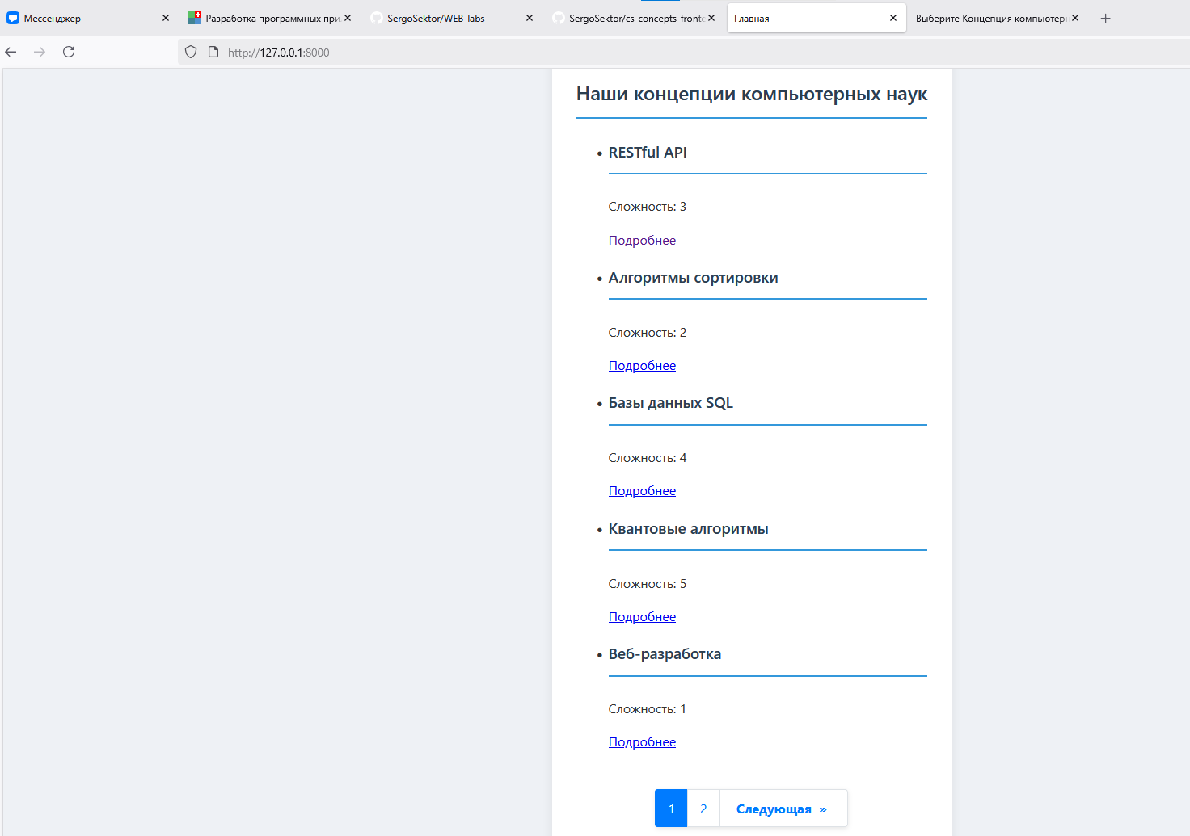

Рисунок 3 – Пагинация.

ConceptDetailView (просмотр + добавление комментариев)

class ConceptDetailView(DataMixin, DetailView):

    model = ComputerScienceConcept

    template_name = 'cs/concept_detail.html'

    context_object_name = 'concept'

    slug_field = 'slug'

    slug_url_kwarg = 'concept_slug'

    def get_context_data(*self*, \*\**kwargs*):

        context = super().get_context_data(\*\**kwargs*)

        concept = *self*.get_object()

        context['title'] = concept.title

        context['comments'] = concept.comments.all()

        context['comment_form'] = CommentForm()

*return* context

    def post(*self*, *request*, \**args*, \*\**kwargs*):

*self*.object = *self*.get_object()

        form = CommentForm(*request*.POST)

*if* form.is_valid():

            comment = form.save(*commit*=False)

            comment.concept = *self*.object

            comment.author = *request*.user

            comment.save()

*return* *self*.get(*request*, \**args*, \*\**kwargs*) *# Перенаправляем на GET запрос после успешной отправки*

*else*:

*# Если форма недействительна, возвращаем ее с ошибками*

            context = *self*.get_context_data()

            context['comment_form'] = form

*return* *self*.render_to_response(context)

* GET: собирает концепцию, связанные комментарии и форму.
* POST: сохраняет новый комментарий и делает PRG-redirect.

AddConceptCustomView (ручная форма):

class AddConceptCustomView(LoginRequiredMixin, DataMixin, FormView):

    form_class = ConceptForm

    template_name = 'cs/add_concept_custom.html'

    success_url = reverse_lazy('cs:home')

    title = 'Добавить (Form)'

    login_url = reverse_lazy('users:login')

    def form_valid(*self*, *form*):

        cd = *form*.cleaned_data

        concept = ComputerScienceConcept.objects.create(

*title*=cd['title'],

*slug*=cd['title'].lower().replace(' ', '-'),

*description*=cd['description'],

*difficulty*=cd['difficulty'],

*is_published*=ComputerScienceConcept.Status.DRAFT

        )

        image = cd.get('image')

*if* image:

            concept.image = image

            concept.save()

*return* super().form_valid(*form*)

Редактирование и удаление

* ConceptUpdateView/ConceptDeleteView наследуются от UpdateView/DeleteView
* Переопределяют get_queryset, чтобы включить фильтр author=self.request.user.
* LoginRequiredMixin защищает от анонимного доступа.
* • **LoginRequiredMixin** требует входа пользователя.
* **form_valid** автоматически устанавливает автора и публикует новую запись.
* **get_queryset** гарантирует, что редактировать/удалять можно только свои записи.

Теги и категории

Дают возможность выбирать производителя и теги при создании/редактировании концепции.

Форма включила поля:

class ConceptModelForm(forms.ModelForm):

class Meta:

        model = ComputerScienceConcept

        fields = [

            'title',

            'slug',

            'description',

            'difficulty',

            'field_of_study',

            'tags',

            'image',

        ]

        widgets = {

            'description': forms.Textarea,

        }

Шаблон add_concept_model.html:

<p>

      {{ form.field_of_study.label_tag }}<br>

      {{ form.field_of_study }}<br>

      {{ form.field_of_study.errors }}

    </p>

    <p>

      {{ form.tags.label_tag }}<br>

      {{ form.tags }}<br>

      {{ form.tags.errors }}

</p>

Настройка админки ComputerScienceConceptAdmin:

@admin.register(ComputerScienceConcept)

class ComputerScienceConceptAdmin(admin.ModelAdmin):

*# Поля для формы добавления/редактирования*

    fields = [

        'title', 'slug', 'description', 'difficulty',

        'field_of_study', 'tags', 'image', 'image_preview'

    ]

    prepopulated_fields = {"slug": ("title",)}

    readonly_fields = ['time_create', 'time_update', 'image_preview']

*# Список записей*

    list_display = (

        'id', 'title', 'field_of_study', 'time_create',

        'is_published', brief_info, display_difficulty,

    )

    list_display_links = ('id', 'title')

    list_editable = ('is_published',)

    ordering = ['-time_create', 'title']

    list_per_page = 5

    search_fields = ['title', 'field_of_study__name']

    list_filter = [PublishedFilter, 'field_of_study', DifficultyRangeFilter]

list_filter: Это свойство настроено на [PublishedFilter, 'field_of_study', DifficultyRangeFilter]. Оно определяет, какие фильтры будут доступны в боковой панели административного интерфейса для модели ComputerScienceConcept.

PublishedFilter позволяет фильтровать записи по статусу публикации.

'field_of_study' позволяет фильтровать записи по связанной области исследования.

DifficultyRangeFilter позволяет фильтровать записи по диапазону сложности.

Эти фильтры обеспечивают удобный способ сужения списка отображаемых концепций.

Горизонтальный фильтр для tags: В списке полей (fields) присутствует 'tags'. Поскольку tags является полем Many-to-Many в модели ComputerScienceConcept, Django Admin по умолчанию предоставляет удобный виджет для выбора нескольких тегов, который визуально представляет собой горизонтальный фильтр (filter_horizontal), даже если filter_horizontal = ['tags'] явно не указан в классе ModelAdmin. Это упрощает добавление и удаление тегов для каждой концепции.

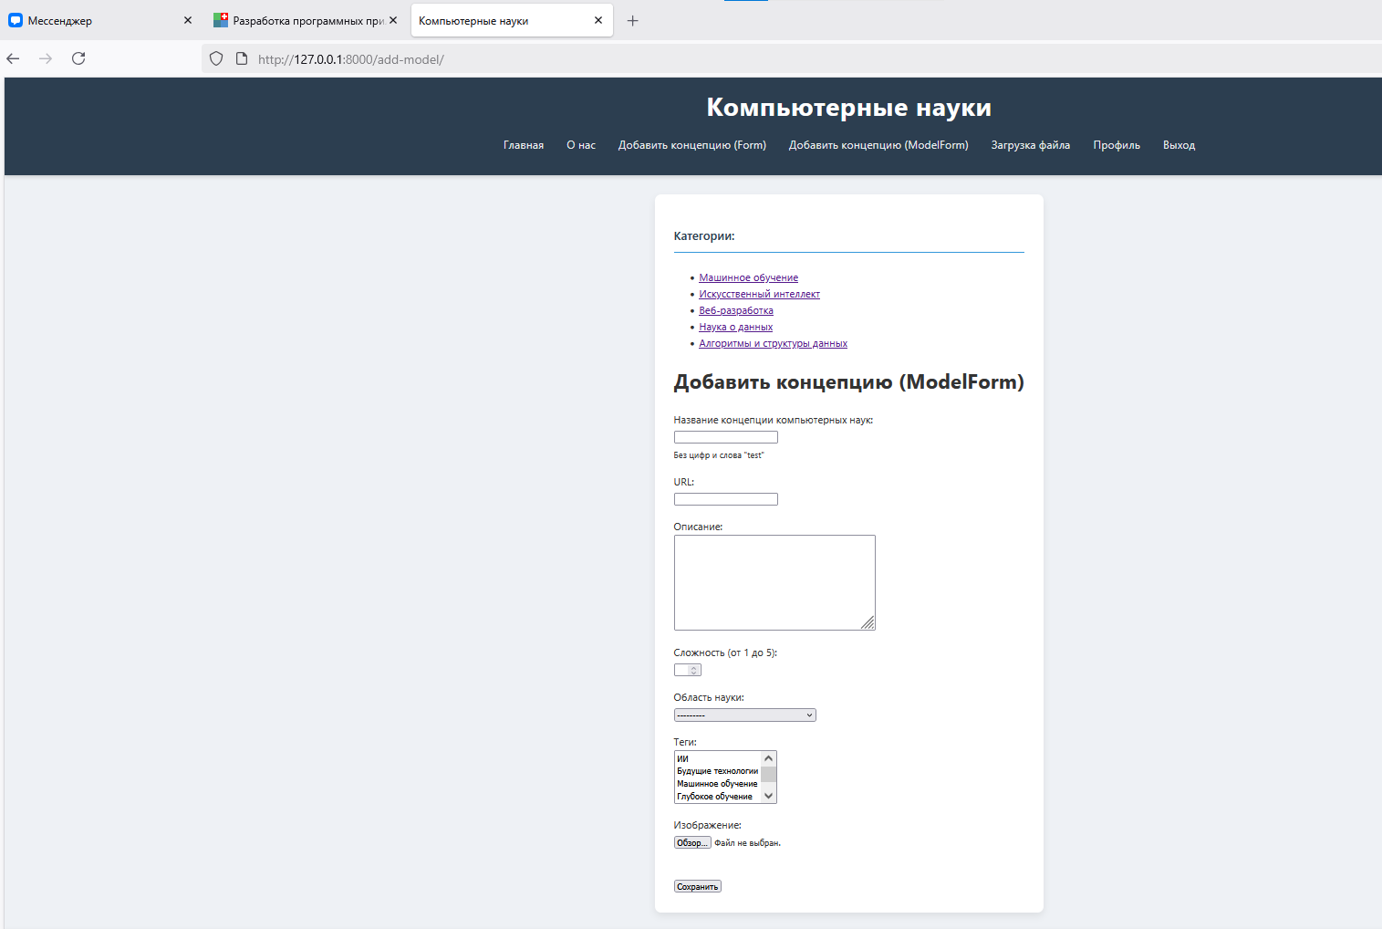

Рисунок 4 – Форма добавления концепции.

Профиль пользователя и управление паролем

Задача: реализовать профиль, смену и сброс пароля по e-mail.

ProfileView (users/views.py):

class ProfileView(LoginRequiredMixin, TemplateView):

    """

    Страница профиля текущего пользователя.

    """

    login_url = reverse_lazy('users:login')

    template_name = 'users/profile.html'

    def get_context_data(*self*, \*\**kwargs*):

        ctx = super().get_context_data(\*\**kwargs*)

        ctx['user'] = *self*.request.user

*return* ctx

В шаблоне profile.html выводятся {{ user.username }}, {{ user.email }} и форма смены пароля.

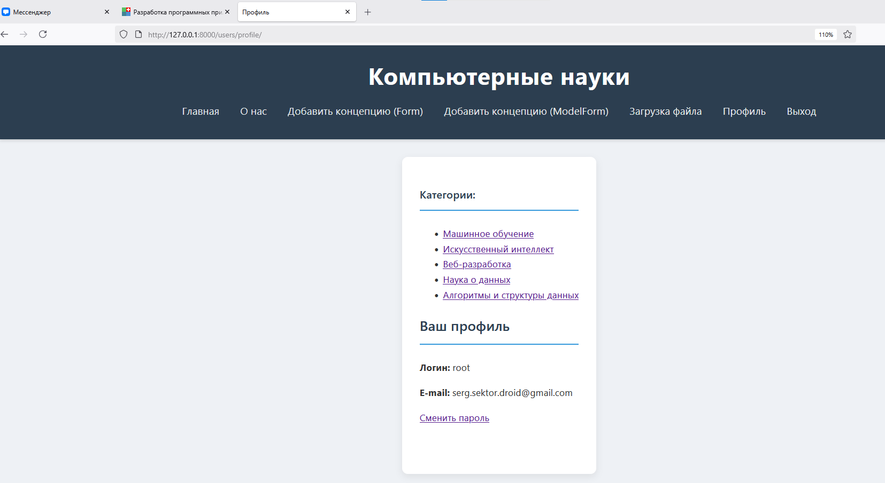  
Рисунок 5 – Профиль пользователя.

Смена пароля:

class CustomPasswordChangeView(LoginRequiredMixin, PasswordChangeView):

    """

    Форма смены пароля.

    """

    login_url = reverse_lazy('users:login')

    template_name = 'users/password_change_form.html'

    success_url = reverse_lazy('users:password_change_done')

Шаблон password_change_form.html содержит поля old_password, new_password1, new_password2

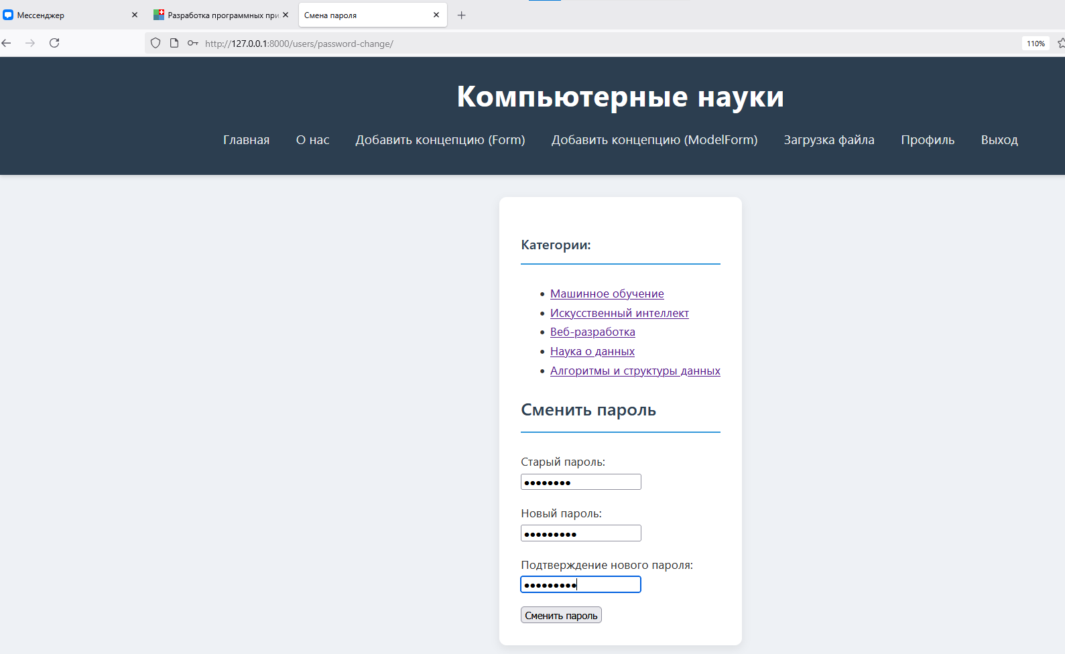

Рисунок 6 – Смена пароля.

Восстановление пароля (PasswordResetView и др.):

class CustomPasswordResetView(PasswordResetView):

    """

    Шаг 1: форма запроса сброса пароля (ввод e-mail, отправка письма).

    """

    template_name = 'users/password_reset_form.html'

    email_template_name = 'users/password_reset_email.html'

    subject_template_name = 'users/password_reset_subject.txt'

    success_url = reverse_lazy('users:password_reset_done')

Настройки SMTP Яндекса в settings.py:

EMAIL_BACKEND       = 'django.core.mail.backends.smtp.EmailBackend'

EMAIL_HOST          = 'smtp.yandex.ru'

EMAIL_PORT          = 587

EMAIL_USE_TLS       = True

EMAIL_HOST_USER     = 'sergeipython884@yandex.ru'

EMAIL_HOST_PASSWORD = 'pass'

DEFAULT_FROM_EMAIL  = 'Computer Science Concept <sergeipython884@yandex.ru>'

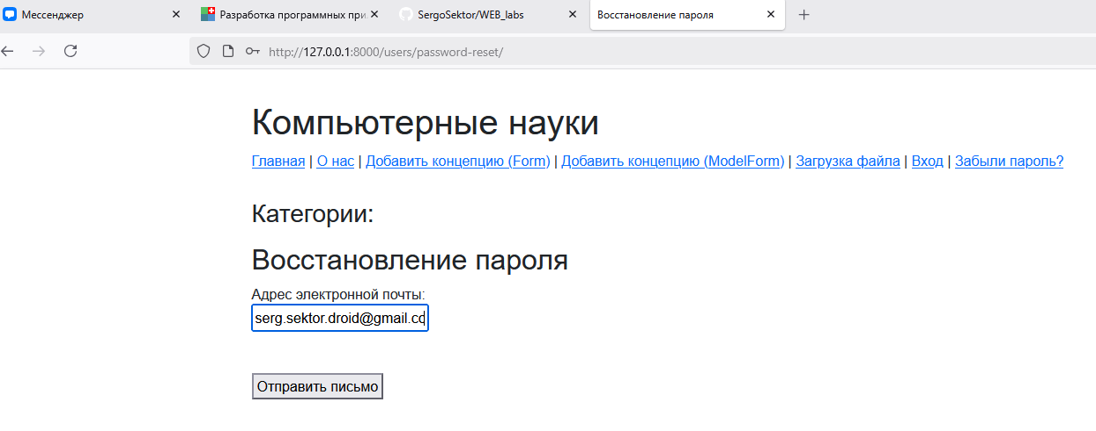

Рисунок 7 – Восстановление пароля.

После выбора адреса на настоящий почтовый ящик приходит письмо с ссылкой для восстановления пароля.



Рисунок 8 – Письмо на настоящий email.

При переходе по ссылке открывается форма восстановления пароля с вводом нового пароля и его подтверждением.

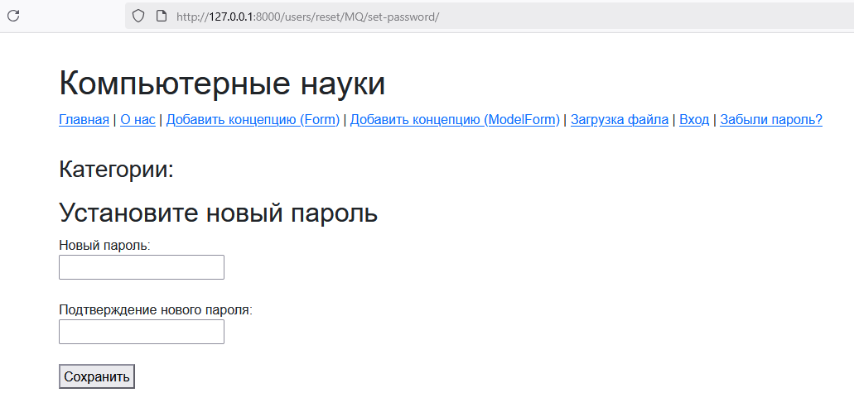

Рисунок 9 – Смена пароля.

После успешного ввода одинаковых паролей пользователю приходит уведомление о смене.

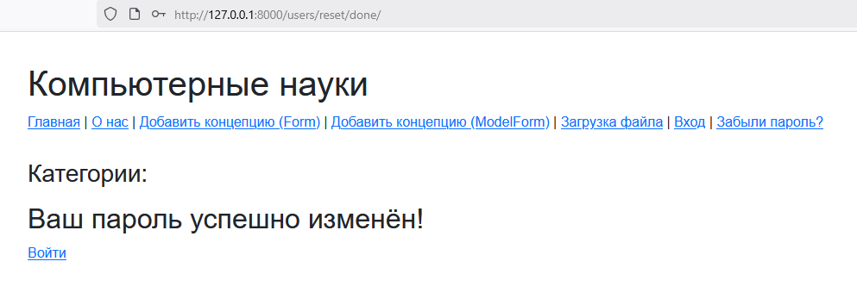

Рисунок 10 – Уведомление о смене пароля.

Админ-панель и разрешения

Задача: дать администраторам удобные инструменты и создать группы прав.

1. ComputerScienceConceptAdmin (cs/admin.py):

class ComputerScienceConceptAdmin(admin.ModelAdmin):

*# Поля для формы добавления/редактирования*

    fields = [

        'title', 'slug', 'description', 'difficulty',

        'field_of_study', 'tags', 'image', 'image_preview' *# Updated fields*

    ]

    prepopulated_fields = {"slug": ("title",)}

    readonly_fields = ['time_create', 'time_update', 'image_preview'] *# Added image_preview*

*# Список записей*

    list_display = (

        'id', 'title', 'field_of_study', 'time_create',

        'is_published', brief_info, display_difficulty, *# Updated display_difficulty*

    )

    list_display_links = ('id', 'title')

    list_editable = ('is_published',)

    ordering = ['-time_create', 'title']

    list_per_page = 5

    search_fields = ['title', 'field_of_study__name'] *# Updated search fields*

    list_filter = [PublishedFilter, 'field_of_study', DifficultyRangeFilter] *# Updated list_filter*

    actions = ['set_published', 'set_draft']

Пользовательские фильтры PublishedFilter, PriceRangeFilter позволяют быстро отфильтровать записи в админке.

Группы и права (через shell):

*from* django.contrib.auth.models *import* Group, Permission

*from* django.contrib.contenttypes.models *import* ContentType

*from* cs.models *import* ComputerScienceConcept *# Убедитесь, что этот импорт правильный*

*# Создаем или получаем группы*

editors, _ = Group.objects.get_or_create(*name*='Editors')

viewers, _ = Group.objects.get_or_create(*name*='Viewers')

*# Получаем ContentType для модели ComputerScienceConcept*

content_type = ContentType.objects.get_for_model(ComputerScienceConcept)

*# Получаем необходимые разрешения*

change_concept_perm = Permission.objects.get(*content_type*=content_type, *codename*='change_computerscienceconcept')

view_concept_perm = Permission.objects.get(*content_type*=content_type, *codename*='view_computerscienceconcept')

*# Назначаем разрешения группе "Редакторы"*

editors.permissions.add(change_concept_perm, view_concept_perm)

*# Назначаем разрешения группе "Просмотрщики"*

viewers.permissions.add(view_concept_perm)

Создали 2 группы и выдали права для каждой группы.

Во вкладке списка концепций в админ панели удобный интерфейс позволяющий изменять статус публикации, добавлять и удалять концепции. Также реализована возможность массовых действий, при выборе нескольких концепций можно массово опубликовывать, удалить или переместить в черновик.

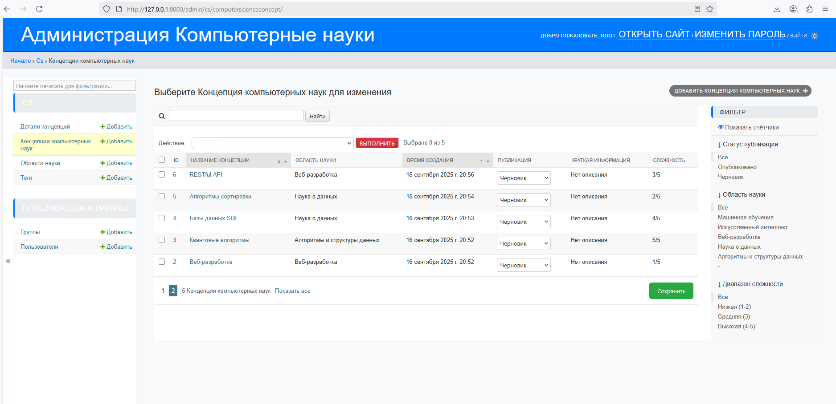Рисунок 11 – Список концепций в админ панели.

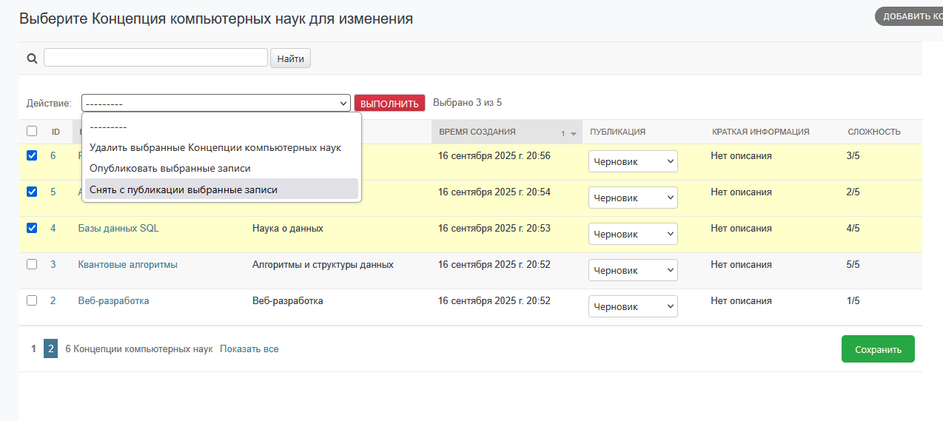

Рисунок 12 – Массовые действия в админ панели.

Во вкладе Области науки можно посмотреть, добавить, изменить список областей и их описания.

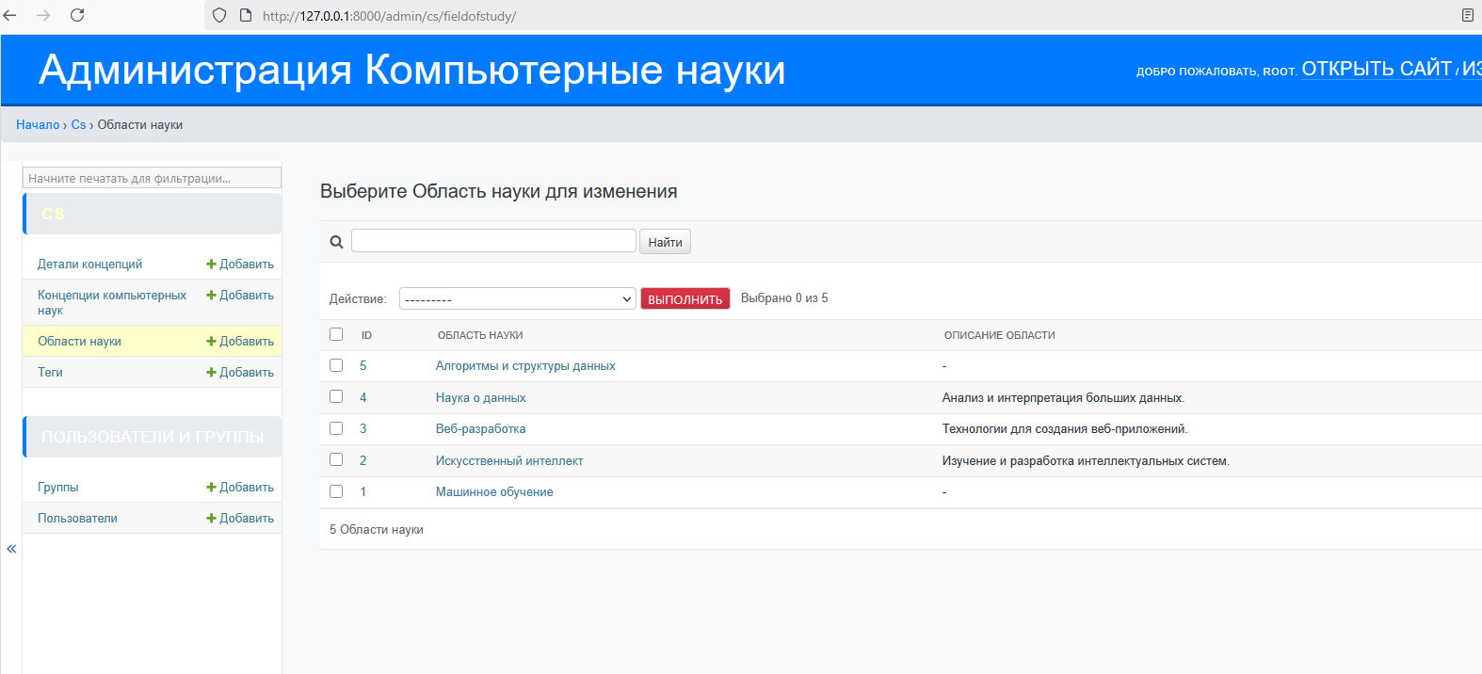

Рисунок 13 – Список компаний.

Во кладке tags можно посмотреть, добавить, изменить список категорий концепций.

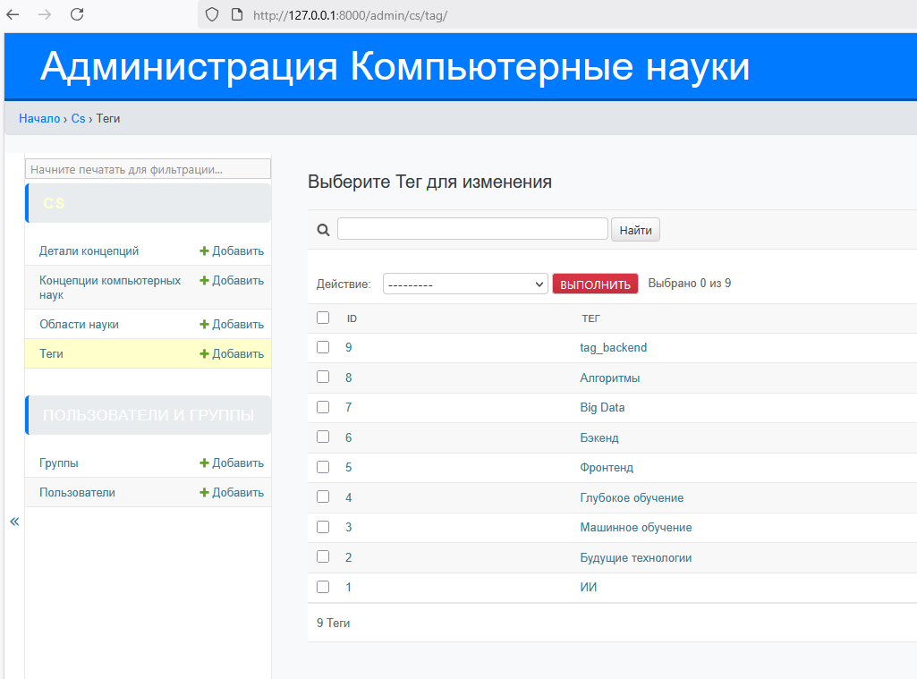

Рисунок 14 – Список категорий концепций.

Во вкладке детали концепций посмотреть, добавить, изменить названия концепций, ключевые технологии, предварительные условия, примерное время изучения.

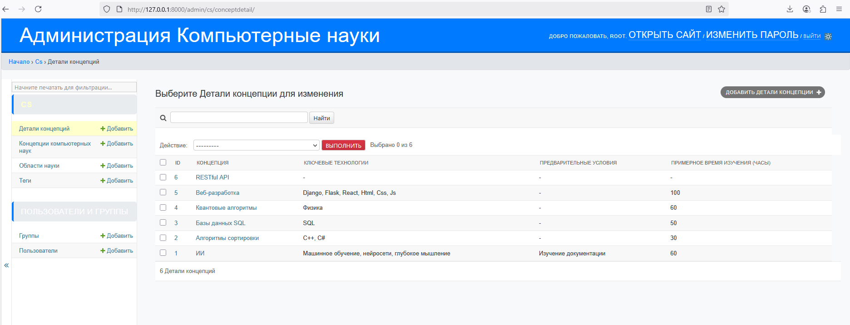

Рисунок 15 – Детали концепций.

Во вкладке группы можно посмотреть, добавить, изменить список групп пользователей.

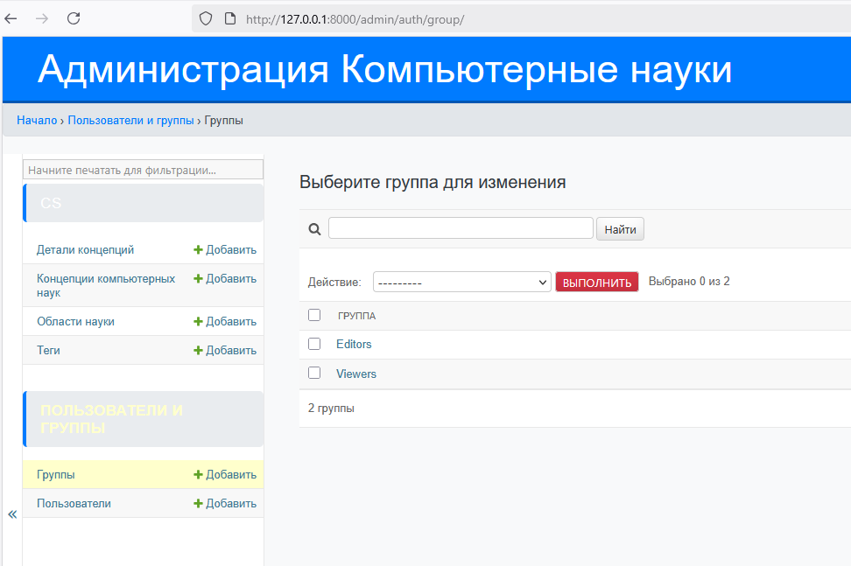

Рисунок 16 – Список групп.

Во вкладке пользователи можно посмотреть, добавить, изменить список пользователей.

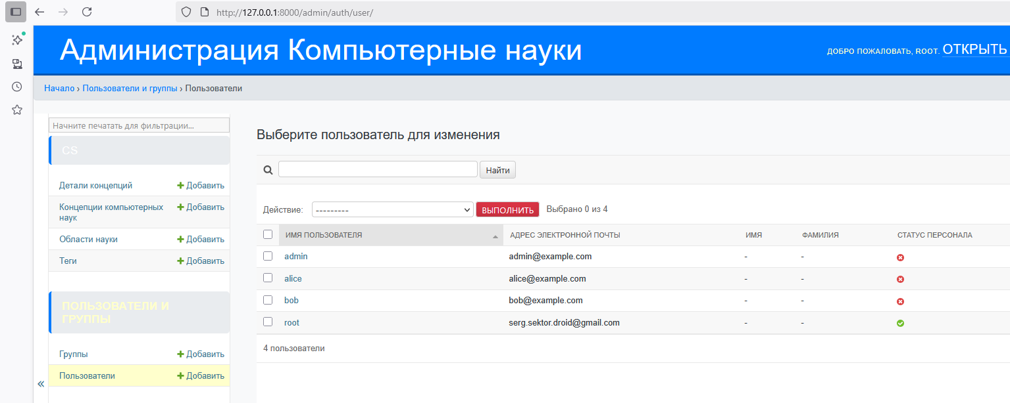

Рисунок 17 – Список пользователей.

Каждому пользователю можно настроить группу, права, фамилию, имя, посмотреть дату последнего входа и регистрации.

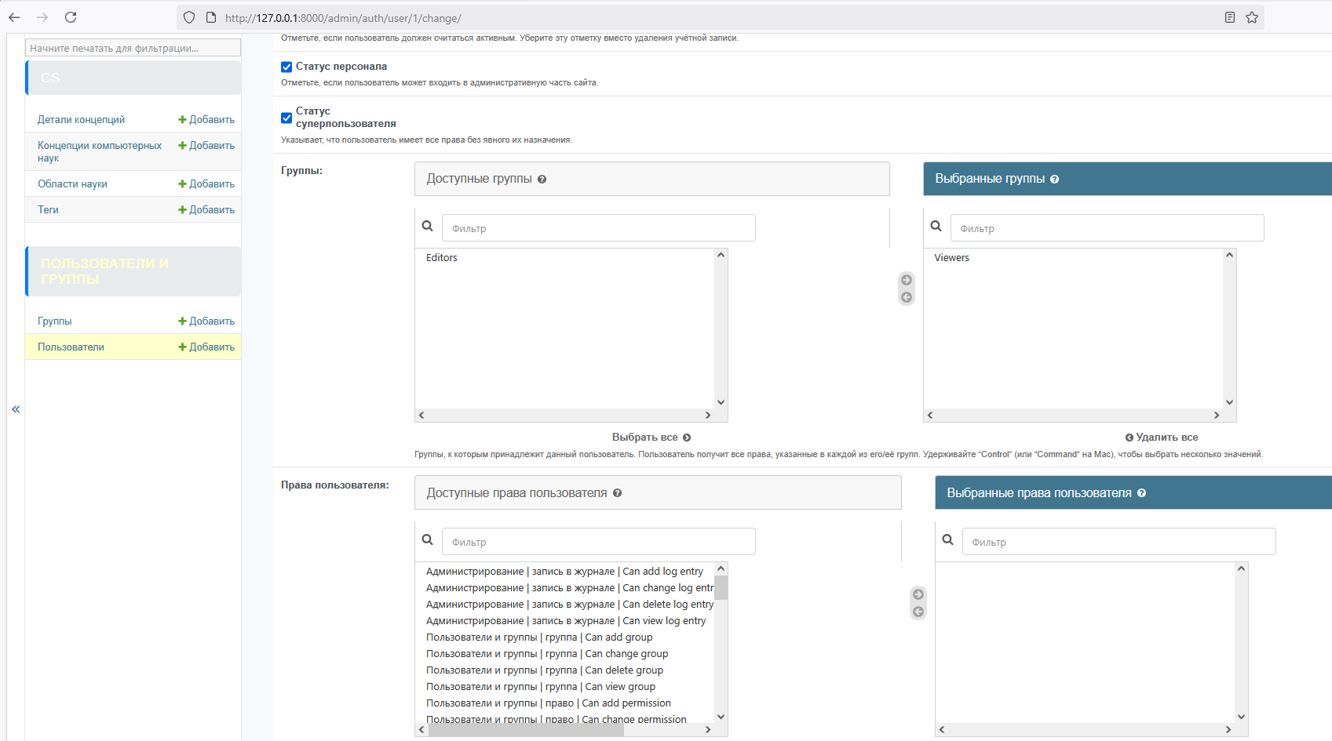

Рисунок 18 – Настройка пользователей.

# **Заключение**

В процессе выполнения расчетно графического задания было разработано и поэтапно расширено веб-приложение «Мир компьютерных наук» на Django. К началу работы проект представлял собой простой список статических концепций, а сегодня — это:

* Модели, отражающие авторство, статус публикации, отношения «концепции», «теги» и «комментарии», обеспечивающие гибкую структуру данных и масштабируемость.
* Формы и валидация, от каркасной FormView до ModelForm, гарантируют корректный ввод и удобный интерфейс создания/редактирования.
* Класс-based views с миксином общего контекста позволяют легко добавлять новые страницы, не дублируя код меню и пагинации.
* Интерактивность: система комментариев и «лайк в одно нажатие» без лишних перезагрузок делает работу пользователя более комфортной.
* Безопасность и права: авторизованные пользователи работают только со своей информацией, админ-панель расширена фильтрами, массовыми действиями и пользовательскими разрешениями.
* Управление аккаунтом: регистрация, профиль, смена и восстановление пароля через SMTP-сервер Яндекса обеспечивают полный цикл работы с учётными записями.

Таким образом, на каждом шаге мы не просто добавляли новую функциональность, а выстраивали архитектуру так, чтобы код оставался модульным, читаемым и легко расширяемым.

# **Cпискок литературы**

1. Официальная документация Django <https://docs.djangoproject.com/en/5.1/>
2. Думанский В.Н. Изучаем Python: введение в программирование на языке Python / В.Н. Думанский. — 2-е изд. — СПб. : Питер, 2018. — 608 с.
3. Greenfeld A.R., Greenfeld D.R. Two Scoops of Django 3.x: лучшие практики для Django / пер. с англ. — Leanpub, 2020. — 290 с.
4. Дакетт Дж. HTML и CSS: разработка и дизайн веб-сайтов / Джон Дакетт; пер. с англ. — СПб. : Питер, 2011. — 512 с. : ил.
5. Дакетт Дж. JavaScript и jQuery: интерактивная веб-разработка / Джон Дакетт; пер. с англ. — СПб. : Питер, 2015. — 624 с.

# **Приложение А. Листинг программы**

Cs/

Admin.css:

body {

    background-color: #f8f9fa;

    font-family: 'Roboto', sans-serif;

    color: #343a40;

}

#header {

    background-color: #007bff !important; */* Синий цвет */*

    border-bottom: 3px solid #0056b3; */* Темно-синяя полоса */*

    box-shadow: 0 2px 4px rgba(0, 0, 0, 0.1);

}

#header h1, #header a {

    color: #ffffff !important;

    font-size: 1.8em;

    font-weight: 500;

}

.module h2, .module caption, .inline-group h2 {

    background-color: #e9ecef; */* Светло-серый фон */*

    color: #343a40; */* Темный текст */*

    padding: 12px 15px;

    border-radius: 5px;

    margin-bottom: 15px;

    font-size: 1.2em;

    border-left: 4px solid #007bff; */* Синяя полоса слева */*

}

div.breadcrumbs {

    background-color: #e2e6ea;

    padding: 10px 15px;

    border-radius: 5px;

    margin-bottom: 20px;

    color: #495057;

    font-size: 0.95em;

    border: 1px solid #dcdfe3;

}

div.breadcrumbs a {

    color: #007bff;

    text-decoration: none;

}

div.breadcrumbs a:hover {

    text-decoration: underline;

}

.actions button {

    background-color: #dc3545 !important; */* Красный для удаления */*

    color: #ffffff !important;

    border: none;

    padding: 10px 18px;

    margin: 5px;

    border-radius: 5px;

    font-size: 0.95em;

    text-transform: uppercase;

    font-weight: 500;

    transition: background-color 0.3s ease;

}

.actions button:hover {

    background-color: #c82333 !important;

}

.button.default, input[type=submit].default {

    background: #28a745 !important; */* Зеленый для сохранения */*

    color: #ffffff !important;

    border-radius: 5px;

    padding: 10px 18px;

    font-weight: 500;

    transition: background-color 0.3s ease;

}

.button.default:hover, input[type=submit].default:hover {

    background: #218838 !important;

}

.object-tools a {

    color: #007bff;

    text-decoration: none;

    font-weight: 500;

    margin-right: 15px;

    transition: color 0.3s ease;

}

.object-tools a:hover {

    color: #0056b3;

    text-decoration: underline;

}

*/* Стили для форм */*

.form-row {

    padding: 10px 0;

    border-bottom: 1px solid #eee;

}

.form-row label {

    font-weight: 600;

    color: #495057;

}

.form-row input[type="text"], .form-row input[type="number"], .form-row textarea, .form-row select {

    border: 1px solid #ced4da;

    border-radius: 4px;

    padding: 8px 12px;

    width: 100%;

    max-width: 400px; */* Ограничить ширину полей */*

    box-sizing: border-box;

}

.form-row textarea {

    min-height: 100px;

}

.field-box {

    margin-bottom: 15px;

}

.aligned label {

    width: 120px; */* Выравнивание лейблов */*

    padding-right: 10px;

}

.aligned p.help, .aligned div.help {

    margin-left: 130px;

}

*/* Media Queries для адаптивности */*

@media (max-width: 768px) {

    #header h1 {

        font-size: 1.5em;

    }

    .module h2, .module caption, .inline-group h2 {

        font-size: 1em;

        padding: 8px 10px;

    }

    div.breadcrumbs {

        font-size: 0.9em;

        padding: 8px 10px;

    }

    .actions button, .button.default, input[type=submit].default {

        padding: 8px 12px;

        font-size: 0.85em;

    }

    .object-tools a {

        margin-right: 10px;

        font-size: 0.9em;

    }

    .form-row input[type="text"], .form-row input[type="number"], .form-row textarea, .form-row select {

        max-width: 100%;

    }

    .aligned label {

        width: 100%;

        padding-right: 0;

        margin-bottom: 5px;

    }

    .aligned p.help, .aligned div.help {

        margin-left: 0;

    }

}

styles.css:

html, body {

    height: 100%;

    margin: 0;

}

body {

    font-family: 'Roboto', 'Segoe UI', Tahoma, Geneva, Verdana, sans-serif; */* Изменен шрифт */*

    line-height: 1.6;

    color: #333;

    background-color: #eef1f5; */* Более светлый фон */*

    display: flex;

    flex-direction: column;

}

.container {

    max-width: 1200px;

    margin: 30px auto; */* Увеличен отступ сверху/снизу */*

    padding: 30px; */* Увеличен внутренний отступ */*

    background-color: #fff;

    border-radius: 10px; */* Более мягкие углы */*

    box-shadow: 0 4px 12px rgba(0, 0, 0, 0.08); */* Более выраженная тень */*

    flex-grow: 1;

}

header {

    background-color: #2c3e50; */* Темно-синий цвет для шапки */*

    color: #fff;

    padding: 1.2rem 0; */* Увеличен padding */*

    text-align: center;

    box-shadow: 0 2px 5px rgba(0, 0, 0, 0.15);

}

header h1 {

    margin: 0;

    font-size: 2.5em; */* Увеличен размер заголовка */*

    letter-spacing: 1px;

}

header nav ul {

    list-style-type: none;

    padding: 0;

    margin-top: 15px; */* Отступ между заголовком и меню */*

    display: flex;

    justify-content: center;

    flex-wrap: wrap; */* Для адаптивности */*

}

header nav ul li {

    margin: 0 18px; */* Увеличен горизонтальный отступ */*

}

header nav ul li a {

    color: #ecf0f1; */* Более светлый цвет ссылок */*

    text-decoration: none;

    font-weight: 500; */* Среднее начертание */*

    font-size: 1.1em; */* Увеличен размер шрифта */*

    transition: color 0.3s ease, transform 0.2s ease; */* Добавлен transform */*

}

header nav ul li a:hover {

    color: #3498db; */* Синий цвет при наведении */*

    transform: translateY(-2px); */* Небольшое поднятие при наведении */*

}

h2, h3 {

    color: #2c3e50; */* Темно-синий для заголовков */*

    border-bottom: 2px solid #3498db; */* Более выраженная синяя полоса */*

    padding-bottom: 12px;

    margin-bottom: 25px;

    font-weight: 600;

}

p {

    margin-bottom: 15px;

    line-height: 1.7;

}

img {

    max-width: 100%;

    height: auto;

    border-radius: 6px; */* Более мягкие углы */*

    box-shadow: 0 2px 6px rgba(0, 0, 0, 0.1);

}

.concept-list-item {

    background-color: #ffffff;

    border: 1px solid #e0e0e0;

    padding: 20px;

    margin-bottom: 20px;

    border-radius: 8px;

    box-shadow: 0 2px 8px rgba(0, 0, 0, 0.05);

    transition: transform 0.2s ease, box-shadow 0.2s ease;

}

.concept-list-item:hover {

    transform: translateY(-3px);

    box-shadow: 0 4px 15px rgba(0, 0, 0, 0.1);

}

.concept-list-item h3 a {

    color: #3498db;

    text-decoration: none;

    font-size: 1.6em;

}

.concept-list-item h3 a:hover {

    text-decoration: underline;

    color: #2980b9;

}

.comment-section {

    margin-top: 40px;

    border-top: 2px solid #3498db; */* Синяя полоса */*

    padding-top: 30px;

}

.comment-form textarea {

    width: 100%;

    padding: 12px;

    border: 1px solid #c0c0c0;

    border-radius: 6px;

    resize: vertical;

    font-size: 1em;

    margin-bottom: 10px;

}

.comment-form button {

    background-color: #28a745;

    color: #fff;

    padding: 12px 20px;

    border: none;

    border-radius: 6px;

    cursor: pointer;

    font-size: 1.1em;

    transition: background-color 0.3s ease, transform 0.2s ease;

}

.comment-form button:hover {

    background-color: #218838;

    transform: translateY(-1px);

}

.comment-item {

    background-color: #ecf0f1; */* Светло-серый фон для комментариев */*

    border: 1px solid #d0d0d0;

    padding: 18px;

    margin-bottom: 15px;

    border-radius: 6px;

    box-shadow: 0 1px 4px rgba(0, 0, 0, 0.05);

}

.comment-item strong {

    color: #2c3e50;

    font-size: 1.1em;

}

.comment-item p {

    margin-top: 8px;

    margin-bottom: 0;

    font-size: 0.95em;

}

footer {

    margin-top: auto; */* Важно для sticky footer */*

    text-align: center;

    color: #7f8c8d; */* Темно-серый цвет текста */*

    padding: 25px;

    background-color: #34495e; */* Темно-синий для футера */*

    border-top: 1px solid #2c3e50;

    border-radius: 0;

    color: #ecf0f1;

    box-shadow: 0 -2px 5px rgba(0, 0, 0, 0.15);

}

*/* Адаптивность */*

@media (max-width: 768px) {

    header h1 {

        font-size: 2em;

    }

    header nav ul {

        flex-direction: column;

        align-items: center;

    }

    header nav ul li {

        margin: 5px 0;

    }

    .container {

        margin: 15px auto;

        padding: 15px;

    }

}

*/* Стили для пагинации */*

.pagination-wrapper {

    margin-top: 30px;

    text-align: center;

}

.pagination {

    display: inline-flex;

    list-style: none;

    padding: 0;

    border-radius: 0.25rem;

    box-shadow: 0 2px 5px rgba(0,0,0,0.1);

}

.page-item {

    margin: 0;

}

.page-link {

    display: block;

    padding: 10px 15px;

    color: #007bff;

    text-decoration: none;

    border: 1px solid #dee2e6;

    margin-left: -1px;

    transition: all 0.3s ease;

}

.page-link:hover {

    background-color: #e9ecef;

    color: #0056b3;

    border-color: #dee2e6;

}

.page-item:first-child .page-link {

    border-top-left-radius: 0.25rem;

    border-bottom-left-radius: 0.25rem;

}

.page-item:last-child .page-link {

    border-top-right-radius: 0.25rem;

    border-bottom-right-radius: 0.25rem;

}

.page-item.active .page-link {

    z-index: 1;

    color: #fff;

    background-color: #007bff;

    border-color: #007bff;

}

.page-link.prev-next {

    font-weight: bold;

    padding: 10px 20px;

}

.page-link.prev-next span {

    margin: 0 5px;

}

Admin/Base.html

{% extends "admin/base.html" %}

{% load static %}

{% block extrastyle %}

    {{ block.super }}

    <link rel="stylesheet" type="text/css" href="{% static 'cs/css/admin.css' %}" />

{% endblock %}

{% block extrahead %}

    {{ block.super }}

    <meta name="viewport" content="user-scalable=no, width=device-width, initial-scale=1.0, maximum-scale=1.0">

    <link rel="stylesheet" type="text/css" href="{% static "admin/css/responsive.css" %}" />

{% endblock %}

base_site.html:

{% extends "admin/base.html" %}

{% load static %}

{% block title %}{{ title }} | Администрация Компьютерные науки{% endblock %}

{% block branding %}

<h1 id="site-name"><a href="{% url 'admin:index' %}">Администрация Компьютерные науки</a></h1>

{% endblock %}

{% block nav-global %}{% endblock %}

{% block extrastyle %}

<link rel="stylesheet" type="text/css" href="{% static 'admin/css/base.css' %}" />

<link rel="stylesheet" type="text/css" href="{% static 'cs/css/admin.css' %}" />

{% endblock %}

About.html:

{% extends 'cs/base.html' %}

{% block title %}О нас - Компьютерные науки{% endblock %}

{% block heading %}О нас{% endblock %}

{% block content %}

  <p>Мы — команда энтузиастов, собравшая информацию о различных областях компьютерных наук для создания образовательных материалов и обзоров.</p>

{% endblock %}

Add_concept_custom.html:

{% extends 'cs/base.html' %}

{% block content %}

  <h1>Добавить концепцию (каркасная форма)</h1>

  <form method="post" enctype="multipart/form-data">{% csrf_token %}

    {{ form.non_field_errors }}

    <p>

      {{ form.title.label_tag }}<br>

      {{ form.title }}<br>

      {{ form.title.help_text }}<br>

      {{ form.title.errors }}

    </p>

    <p>

      {{ form.description.label_tag }}<br>

      {{ form.description }}<br>

      {{ form.description.help_text }}<br>

      {{ form.description.errors }}

    </p>

    <p>

      {{ form.difficulty.label_tag }}<br>

      {{ form.difficulty }}<br>

      {{ form.difficulty.help_text }}<br>

      {{ form.difficulty.errors }}

    </p>

    <p>

      {{ form.image.label_tag }}<br>

      {{ form.image }}<br>

      {{ form.image.help_text }}<br>

      {{ form.image.errors }}

    </p>

    <button type="submit">Сохранить</button>

  </form>

{% endblock %}

Add_concept_model.html:

{% extends "cs/base.html" %}

{% block content %}

  <h1>Добавить концепцию (ModelForm)</h1>

  <form method="post" enctype="multipart/form-data">{% csrf_token %}

    {{ form.non_field_errors }}

    <p>

      {{ form.title.label_tag }}<br>

      {{ form.title }}<br>

      <small>{{ form.title.help_text }}</small><br>

      {{ form.title.errors }}

    </p>

    <p>

      {{ form.slug.label_tag }}<br>

      {{ form.slug }}<br>

      {{ form.slug.errors }}

    </p>

    <p>

      {{ form.description.label_tag }}<br>

      {{ form.description }}<br>

      {{ form.description.errors }}

    </p>

    <p>

      {{ form.difficulty.label_tag }}<br>

      {{ form.difficulty }}<br>

      {{ form.difficulty.errors }}

    </p>

    <p>

      {{ form.field_of_study.label_tag }}<br>

      {{ form.field_of_study }}<br>

      {{ form.field_of_study.errors }}

    </p>

    <p>

      {{ form.tags.label_tag }}<br>

      {{ form.tags }}<br>

      {{ form.tags.errors }}

    </p>

    <p>

      {{ form.image.label_tag }}<br>

      {{ form.image }}<br>

      {{ form.image.help_text }}<br>

      {{ form.image.errors }}

    </p>

    <button type="submit">Сохранить</button>

  </form>

{% endblock %}

Base.html:

{% load static %}

{% load cs_tags %}

<!DOCTYPE html>

<html lang="ru">

<head>

  <meta charset="UTF-8">

  <title>{% block title %}Компьютерные науки{% endblock %}</title>

*<!-- Подключение собственного CSS -->*

  <link rel="stylesheet" href="{% static 'cs/css/styles.css' %}">

</head>

<body>

  <header>

    <h1>{% block heading %}Компьютерные науки{% endblock %}</h1>

    <nav>

      <ul>

        <li><a href="{% url 'cs:home' %}">Главная</a></li>

        <li><a href="{% url 'cs:about' %}">О нас</a></li>

        <li><a href="{% url 'cs:add_concept_custom' %}">Добавить концепцию (Form)</a></li>

        <li><a href="{% url 'cs:add_concept_model' %}">Добавить концепцию (ModelForm)</a></li>

        <li><a href="{% url 'cs:upload_file' %}">Загрузка файла</a></li>

        {% if user.is_authenticated %}

          <li><a href="{% url 'users:profile' %}">Профиль</a></li>

          <li><a href="{% url 'users:logout' %}">Выход</a></li>

        {% else %}

          <li><a href="{% url 'users:login' %}">Вход</a></li>

          <li><a href="{% url 'users:password_reset' %}">Забыли пароль?</a></li>

        {% endif %}

      </ul>

    </nav>

  </header>

  <div class="container">

    <div class="categories my-3">

      <h3>Категории:</h3>

      {% get_categories as cats %}

      <ul>

        {% for cat in cats %}

          <li><a href="{% url 'cs:field_of_study_detail' field_of_study_slug=cat.slug %}">{{ cat.name }}</a></li>

        {% endfor %}

      </ul>

    </div>

    <main>

      {% block content %}{% endblock %}

    </main>

  </div>

  <footer>

    <p>&copy; 2025 Компьютерные науки. Все права защищены.</p>

  </footer>

</body>

</html>

concept_detail.html:

{% extends 'cs/base.html' %}

{% block title %}{{ concept.title }}{% endblock %}

{% block content %}

  <h2>{{ concept.title }}</h2>

*{# Если для этой концепции загружено изображение, покажем его #}*

  {% if concept.image %}

    <div style="margin-bottom: 1em;">

      <img src="{{ concept.image.url }}" alt="{{ concept.title }}" style="max-width:100%; height:auto;">

    </div>

  {% endif %}

  <p>Сложность: {{ concept.difficulty }}</p>

  {% if concept.field_of_study %}

    <p>Область науки: {{ concept.field_of_study.name }}</p>

  {% endif %}

  <div>

    {{ concept.description|linebreaks }}

  </div>

  {% if concept.tags.all %}

    <p>Теги:

      {% for tag in concept.tags.all %}

        <a href="{{ tag.get_absolute_url }}">{{ tag.name }}</a>{% if not forloop.last %}, {% endif %}

      {% endfor %}

    </p>

  {% endif %}

  <h3>Комментарии:</h3>

  {% if user.is_authenticated %}

    <form action="" method="post">

      {% csrf_token %}

      {{ comment_form.as_p }}

      <button type="submit">Отправить комментарий</button>

    </form>

  {% else %}

    <p>Чтобы оставить комментарий, пожалуйста, <a href="{% url 'users:login' %}">войдите</a>.</p>

  {% endif %}

  {% if comments %}

    {% for comment in comments %}

      <div style="border: 1px solid #ccc; padding: 10px; margin-bottom: 10px;">

        <p><strong>{{ comment.author.username }}</strong> ({{ comment.created|date:"d.m.Y H:i" }}):</p>

        <p>{{ comment.text|linebreaksbr }}</p>

      </div>

    {% endfor %}

  {% else %}

    <p>Пока нет комментариев.</p>

  {% endif %}

  {% if concept.detail %}

    <h3>Дополнительная информация:</h3>

    <p>Ключевые технологии: {{ concept.detail.core_technologies }}</p>

    <p>Предварительные условия: {{ concept.detail.prerequisites }}</p>

    <p>Примерное время изучения: {{ concept.detail.estimated_learning_time }} часов</p>

  {% endif %}

{% endblock %}

cs_list.html:

{% extends 'cs/base.html' %}

{% block title %}Темы - Компьютерные науки{% endblock %}

{% block heading %}Список тем{% endblock %}

{% block content %}

  <p>Ниже представлен список тем в области компьютерных наук.</p>

  {% if cs_topics %}

    <ul>

      {% for topic in cs_topics %}

        <li>

          <strong>{{ topic.name }}</strong> – {{ topic.description|truncatewords:20 }}

          <a href="{% url 'cs_detail' topic.id %}">Подробнее</a>

        </li>

      {% endfor %}

    </ul>

  {% else %}

    <p>Темы не найдены.</p>

  {% endif %}

{% endblock %}

Index.html:  
{% extends 'cs/base.html' %}

{% block title %}{{ title }}{% endblock %}

{% block heading %}Добро пожаловать в мир компьютерных наук!{% endblock %}

{% block content %}

  <h2>Наши концепции компьютерных наук</h2>

  <ul class="list-articles">

    {% for concept in concepts %}

      <li>

        <h3>{{ concept.title }}</h3>

        <p>{{ concept.description|linebreaks|truncatewords:30 }}</p>

        <p>Сложность: {{ concept.difficulty }}</p>

        <a href="{{ concept.get_absolute_url }}">Подробнее</a>

      </li>

    {% endfor %}

  </ul>

  {% if page_obj.has_other_pages %}

    <div class="pagination-wrapper">

        <nav aria-label="Постраничная навигация">

            <ul class="pagination">

                {% if page_obj.has_previous %}

                    <li class="page-item">

                        <a class="page-link prev-next" href="?page={{ page_obj.previous_page_number }}" aria-label="Предыдущая">

                            <span aria-hidden="true">&laquo;</span> Предыдущая

                        </a>

                    </li>

                {% endif %}

                {% for num in page_range %}

                    {% if num == page_obj.number %}

                        <li class="page-item active" aria-current="page">

                            <span class="page-link">{{ num }}</span>

                        </li>

                    {% else %}

                        <li class="page-item">

                            <a class="page-link" href="?page={{ num }}">{{ num }}</a>

                        </li>

                    {% endif %}

                {% endfor %}

                {% if page_obj.has_next %}

                    <li class="page-item">

                        <a class="page-link prev-next" href="?page={{ page_obj.next_page_number }}" aria-label="Следующая">

                            Следующая <span aria-hidden="true">&raquo;</span>

                        </a>

                    </li>

                {% endif %}

            </ul>

        </nav>

    </div>

    {% endif %}

{% endblock %}

Tags_list.html:

{% extends 'cs/base.html' %}

{% block title %}{{ title }}{% endblock %}

{% block content %}

  <h2>Список тегов</h2>

  <ul>

    {% for tag in tags %}

      <li><a href="{{ tag.get_absolute_url }}">{{ tag.name }}</a></li>

    {% endfor %}

  </ul>

{% endblock %}

Upload.html:

{% extends "cs/base.html" %}

{% block content %}

  <h1>Загрузка файла</h1>

  <form method="post" enctype="multipart/form-data">

    {% csrf_token %}

    {{ form.non_field_errors }}

    <p>

      {{ form.file.label_tag }}<br>

      {{ form.file }}<br>

      <small>{{ form.file.help_text }}</small><br>

      {{ form.file.errors }}

    </p>

    <button type="submit">Загрузить</button>

  </form>

  {% if link %}

    <p>Файл успешно загружен: <a href="{{ link }}" target="_blank">{{ link }}</a></p>

  {% endif %}

{% endblock %}

Admin.py:

*from* django.contrib *import* admin, messages

*from* django.contrib.admin *import* SimpleListFilter

*from* django.utils.html *import* mark_safe *# New import*

*from* django.db.models *import* ExpressionWrapper, F, DecimalField

*from* .models *import* ComputerScienceConcept, FieldOfStudy, ConceptDetail, Tag *# Updated model imports*

admin.site.site_header = "Панель администрирования"

admin.site.index_title = "Управление сайтом"

admin.site.site_title = "Администрирование Computer Science Project"

*# Пользовательское вычисляемое поле: краткая информация (п.7)*

@admin.display(*description*="Краткая информация")

def brief_info(*obj*):

*return* f"Описание: {len(*obj*.description)} символов" *if* *obj*.description *else* "Нет описания"

*# Пользовательское вычисляемое поле: цена с налогом (п.7)*

@admin.display(*description*="Сложность") *# Changed description*

def display_difficulty(*obj*):

*if* *obj*.difficulty is not None:

*return* f"{*obj*.difficulty}/5"

*return* "N/A"

*# Кастомный фильтр для статуса публикации (п.9)*

class PublishedFilter(SimpleListFilter):

    title = "Статус публикации"

    parameter_name = "pub_status"

    def lookups(*self*, *request*, *model_admin*):

*return* [

            ("published", "Опубликовано"),

            ("draft", "Черновик"),

        ]

    def queryset(*self*, *request*, *queryset*):

*if* *self*.value() == "published":

*return* *queryset*.filter(*is_published*=ComputerScienceConcept.Status.PUBLISHED)

*elif* *self*.value() == "draft":

*return* *queryset*.filter(*is_published*=ComputerScienceConcept.Status.DRAFT)

*return* *queryset*

*# Дополнительный кастомный фильтр по диапазону сложности (п.9)*

class DifficultyRangeFilter(SimpleListFilter):

    title = "Диапазон сложности"

    parameter_name = "difficulty_range"

    def lookups(*self*, *request*, *model_admin*):

*return* [

            ('low', 'Низкая (1-2)'),

            ('medium', 'Средняя (3)'),

            ('high', 'Высокая (4-5)'),

        ]

    def queryset(*self*, *request*, *queryset*):

*if* *self*.value() == 'low':

*return* *queryset*.filter(*difficulty__lte*=2)

*elif* *self*.value() == 'medium':

*return* *queryset*.filter(*difficulty*=3)

*elif* *self*.value() == 'high':

*return* *queryset*.filter(*difficulty__gte*=4)

*return* *queryset*

@admin.register(ComputerScienceConcept) *# Updated model*

class ComputerScienceConceptAdmin(admin.ModelAdmin):

*# Поля для формы добавления/редактирования*

    fields = [

        'title', 'slug', 'description', 'difficulty',

        'field_of_study', 'tags', 'image', 'image_preview' *# Updated fields*

    ]

    prepopulated_fields = {"slug": ("title",)}

    readonly_fields = ['time_create', 'time_update', 'image_preview'] *# Added image_preview*

*# Список записей*

    list_display = (

        'id', 'title', 'field_of_study', 'time_create',

        'is_published', brief_info, display_difficulty, *# Updated display_difficulty*

    )

    list_display_links = ('id', 'title')

    list_editable = ('is_published',)

    ordering = ['-time_create', 'title']

    list_per_page = 5

    search_fields = ['title', 'field_of_study__name'] *# Updated search fields*

    list_filter = [PublishedFilter, 'field_of_study', DifficultyRangeFilter] *# Updated list_filter*

    actions = ['set_published', 'set_draft']

    @admin.action(*description*="Опубликовать выбранные записи")

    def set_published(*self*, *request*, *queryset*):

        count = *queryset*.update(*is_published*=ComputerScienceConcept.Status.PUBLISHED)

*self*.message_user(*request*, f"Статус 'Опубликовано' обновлён для {count} записей.", messages.SUCCESS)

    @admin.action(*description*="Снять с публикации выбранные записи")

    def set_draft(*self*, *request*, *queryset*):

        count = *queryset*.update(*is_published*=ComputerScienceConcept.Status.DRAFT)

*self*.message_user(*request*, f"{count} записей сняты с публикации.", messages.WARNING)

    @admin.display(*description*='Превью изображения') *# New method*

    def image_preview(*self*, *obj*):

*if* *obj*.image:

*return* mark_safe(f"<img src='{*obj*.image.url}' style='max-height:200px;' />")

*return* "(нет изображения)"

@admin.register(FieldOfStudy) *# Updated model*

class FieldOfStudyAdmin(admin.ModelAdmin):

    list_display = ('id', 'name', 'description') *# Updated fields*

    list_display_links = ('id', 'name')

    search_fields = ('name', 'description') *# Updated search fields*

@admin.register(ConceptDetail) *# Updated model*

class ConceptDetailAdmin(admin.ModelAdmin):

    list_display = ('id', 'concept', 'core_technologies', 'prerequisites', 'estimated_learning_time') *# Updated fields*

    list_display_links = ('id', 'concept') *# Updated link*

    search_fields = ('concept__title', 'core_technologies', 'prerequisites') *# Updated search fields*

@admin.register(Tag)

class TagAdmin(admin.ModelAdmin):

    list_display = ('id', 'name')

    list_display_links = ('id', 'name')

    search_fields = ('name',)

apps.py:

*from* django.apps *import* AppConfig

class CsConfig(AppConfig):

    default_auto_field = 'django.db.models.BigAutoField'

    name = 'cs'

forms.py:

*from* django *import* forms

*from* django.conf *import* settings

*from* django.core.files.storage *import* default_storage

*import* os

*import* uuid

*from* .models *import* ComputerScienceConcept, FieldOfStudy, Tag, Comment

*# 1. Собственный валидатор: запрет цифр в названии*

def validate_title_no_digits(*value*):

*if* any(ch.isdigit() *for* ch *in* *value*):

*raise* forms.ValidationError(

            'Название не должно содержать цифр',

*code*='no_digits'

        )

*# 2. Собственный валидатор: запрет слова "test"*

def validate_no_test(*value*):

*if* 'test' in *value*.lower():

*raise* forms.ValidationError(

            'Слово "test" запрещено в названии',

*code*='no_test'

        )

*# Несвязанная с моделью форма*

class ConceptForm(forms.Form):

    title = forms.CharField(

*max_length*=255,

*label*='Название концепции компьютерных наук',

*validators*=[validate_title_no_digits],

*help_text*='До 255 символов, без цифр'

    )

    description = forms.CharField(

        widget=forms.Textarea,

*required*=False,

*label*='Описание',

*help_text*='Дополнительная информация (необязательно)'

    )

    difficulty = forms.IntegerField(

*label*='Сложность (от 1 до 5)',

*min_value*=1,

*max_value*=5,

*help_text*='Число от 1 до 5'

    )

    image = forms.ImageField(

*required*=False,

*label*='Изображение',

*help_text*='JPG/PNG до 5 МБ'

    )

*# Форма, связанная с моделью*

class ConceptModelForm(forms.ModelForm):

*# Переопределяем title, чтобы применить оба валидатора*

    title = forms.CharField(

*max_length*=255,

*label*='Название концепции компьютерных наук',

*validators*=[validate_no_test, validate_title_no_digits],

*help_text*='Без цифр и слова "test"'

    )

    difficulty = forms.IntegerField(

*label*='Сложность (от 1 до 5)',

*min_value*=1,

*max_value*=5,

*help_text*='Число от 1 до 5'

    )

    class Meta:

        model = ComputerScienceConcept

        fields = [

            'title',

            'slug',

            'description',

            'difficulty',

            'field_of_study',

            'tags',

            'image',

        ]

        widgets = {

            'description': forms.Textarea,

        }

class UploadForm(forms.Form):

    file = forms.FileField(

*label*='Выберите файл',

*help_text*='Максимум 10 МБ. Любой тип.'

    )

    def clean_file(*self*):

        f = *self*.cleaned_data['file']

*if* f.size > 10 * 1024 * 1024:

*raise* forms.ValidationError('Файл слишком большой (больше 10 МБ)')

*return* f

    def save_file(*self*):

        f = *self*.cleaned_data['file']

        ext = os.path.splitext(f.name)[1]

        new_name = f"{uuid.uuid4().hex}{ext}"

        path = os.path.join('uploads', new_name)

        saved_path = default_storage.save(path, f)

*return* settings.MEDIA_URL + saved_path

class CommentForm(forms.ModelForm):

    class Meta:

        model = Comment

        fields = ['text']

        widgets = {

            'text': forms.Textarea(*attrs*={'rows': 4, 'placeholder': 'Ваш комментарий'}),

        }

        labels = {

            'text': 'Комментарий',

        }

models.py:

*from* django.db *import* models

*from* django.urls *import* reverse

*from* django.utils.text *import* slugify *# Импортируем slugify*

*from* .utils *import* resize_image *# Импортируем функцию изменения размера изображения*

*# Модель для областей компьютерных наук*

class FieldOfStudy(models.Model):

    name = models.CharField(*max_length*=255, *verbose_name*="Область науки")

    slug = models.SlugField(*max_length*=255, *unique*=True, *db_index*=True, *verbose_name*="URL")

    description = models.TextField(*blank*=True, *verbose_name*="Описание области")

    class Meta:

        verbose_name = "Область науки"

        verbose_name_plural = "Области науки"

    def __str__(*self*):

*return* *self*.name

    def save(*self*, \**args*, \*\**kwargs*):

*if* not *self*.slug:

*self*.slug = slugify(*self*.name)

*# Проверяем уникальность слага*

            base_slug = *self*.slug

            num = 1

*while* FieldOfStudy.objects.filter(*slug*=*self*.slug).exists():

*self*.slug = f"{base_slug}-{num}"

                num += 1

        super().save(\**args*, \*\**kwargs*)

    def get_absolute_url(*self*):

*return* reverse('cs:field_of_study_detail', *kwargs*={'field_of_study_slug': *self*.slug})

*# Пользовательский менеджер для выборки только опубликованных записей*

class PublishedManager(models.Manager):

    def get_queryset(*self*):

*# Фильтруем записи по полю публикации с использованием перечисления*

*return* super().get_queryset().filter(*is_published*=ComputerScienceConcept.Status.PUBLISHED)

class ComputerScienceConcept(models.Model):

*# Класс-перечисление для статуса публикации*

    class Status(models.IntegerChoices):

        DRAFT = 0, 'Черновик'

        PUBLISHED = 1, 'Опубликовано'

    title = models.CharField(*max_length*=255, *verbose_name*="Название концепции")

    slug = models.SlugField(*max_length*=255, *unique*=True, *db_index*=True, *verbose_name*="URL")

    description = models.TextField(*blank*=True, *verbose_name*="Описание")

    difficulty = models.IntegerField(default=1, *verbose_name*="Сложность (от 1 до 5)") *# Новое поле для сложности*

    time_create = models.DateTimeField(*auto_now_add*=True, *verbose_name*="Время создания")

    time_update = models.DateTimeField(*auto_now*=True, *verbose_name*="Время обновления")

    is_published = models.BooleanField(*choices*=Status.choices, default=Status.DRAFT, *verbose_name*="Публикация")

    image = models.ImageField(*upload_to*='concept_images/%Y/%m/%d/', *blank*=True, *null*=True, *verbose_name*='Изображение') *# New field*

*# Связь один-ко-многим с FieldOfStudy*

    field_of_study = models.ForeignKey(

        FieldOfStudy,

*on_delete*=models.CASCADE,

*related_name*='concepts',

*verbose_name*="Область науки",

*null*=True,

*blank*=True

    )

    objects = models.Manager()         *# Стандартный менеджер*

    published = PublishedManager()       *# Пользовательский менеджер для опубликованных записей*

    class Meta:

        permissions = [

            ('can_publish_concept', 'Может публиковать концепцию'),

        ]

        ordering = ['-time_create']

        indexes = [models.Index(*fields*=['-time_create'])]

        verbose_name = "Концепция компьютерных наук"

        verbose_name_plural = "Концепции компьютерных наук"

    def __str__(*self*):

*return* *self*.title

    def save(*self*, \**args*, \*\**kwargs*):

*if* not *self*.slug:

*self*.slug = slugify(*self*.title)

*# Проверяем уникальность слага*

            base_slug = *self*.slug

            num = 1

*while* ComputerScienceConcept.objects.filter(*slug*=*self*.slug).exists():

*self*.slug = f"{base_slug}-{num}"

                num += 1

*# Обработка изменения размера изображения, если изображение присутствует*

*if* *self*.image and hasattr(*self*.image, 'file'):

*self*.image = resize_image(*self*.image)

        super().save(\**args*, \*\**kwargs*)

    def get_absolute_url(*self*):

*return* reverse('cs:concept_detail', *kwargs*={'concept_slug': *self*.slug})

*# Модель для расширенной информации о концепции (OneToOne)*

class ConceptDetail(models.Model):

    concept = models.OneToOneField(

        ComputerScienceConcept,

*on_delete*=models.CASCADE,

*related_name*='detail',

*verbose_name*="Концепция"

    )

    core_technologies = models.TextField(*blank*=True, *verbose_name*="Ключевые технологии")

    prerequisites = models.TextField(*blank*=True, *verbose_name*="Предварительные условия")

    estimated_learning_time = models.PositiveIntegerField(*verbose_name*="Примерное время изучения (часы)", *null*=True, *blank*=True)

    class Meta:

        verbose_name = "Детали концепции"

        verbose_name_plural = "Детали концепций"

    def __str__(*self*):

*return* f"Детали {*self*.concept.title}"

*# Модель для тегов (Many-to-Many)*

class Tag(models.Model):

    name = models.CharField(*max_length*=50, *unique*=True, *verbose_name*="Тег")

    slug = models.SlugField(*max_length*=50, *unique*=True, *db_index*=True, *verbose_name*="URL тега") *# Убрал default='default-slug'*

    class Meta:

        verbose_name = "Тег"

        verbose_name_plural = "Теги"

    def __str__(*self*):

*return* *self*.name

    def save(*self*, \**args*, \*\**kwargs*):

*if* not *self*.slug:

*self*.slug = slugify(*self*.name)

        super().save(\**args*, \*\**kwargs*)

    def get_absolute_url(*self*):

*return* reverse('cs:concepts_by_tag', *kwargs*={'tag_slug': *self*.slug})

*# Добавляем ManyToManyField в ComputerScienceConcept после определения Tag*

ComputerScienceConcept.add_to_class('tags', models.ManyToManyField(

    Tag,

*related_name*='concepts',

*verbose_name*="Теги",

*blank*=True

))

*# Модель для комментариев*

*from* django.contrib.auth *import* get_user_model

User = get_user_model()

class Comment(models.Model):

    concept   = models.ForeignKey(ComputerScienceConcept, *on_delete*=models.CASCADE, *related_name*='comments', *verbose_name*='Концепция')

    author  = models.ForeignKey(User, *on_delete*=models.CASCADE, *related_name*='comments', *verbose_name*='Автор')

    text    = models.TextField(*verbose_name*='Комментарий')

    created = models.DateTimeField(*auto_now_add*=True)

    class Meta:

        ordering = ['created']

        verbose_name = "Комментарий"

        verbose_name_plural = "Комментарии"

    def __str__(*self*):

*return* f"Комментарий от {*self*.author} к {*self*.concept.title}"

tests.py:

*from* django.test *import* TestCase

urls.py:  
*from* django.urls *import* path

*from* .views *import* (

    HomeView, AboutView, ConceptDetailView,

    AddConceptCustomView, ConceptCreateView,

    ConceptUpdateView, ConceptDeleteView, UploadFileView, FieldOfStudyDetailView, ConceptByTagListView

)

app_name = 'cs'

urlpatterns = [

    path('',              HomeView.as_view(),       *name*='home'),

    path('about/',        AboutView.as_view(),      *name*='about'),

    path('concepts/<slug:concept_slug>/', ConceptDetailView.as_view(), *name*='concept_detail'),

    path('add-custom/',   AddConceptCustomView.as_view(), *name*='add_concept_custom'),

    path('add-model/',    ConceptCreateView.as_view(),   *name*='add_concept_model'),

    path('edit/<slug:concept_slug>/',   ConceptUpdateView.as_view(), *name*='edit_concept'),

    path('delete/<slug:concept_slug>/', ConceptDeleteView.as_view(), *name*='delete_concept'),

    path('upload/',       UploadFileView.as_view(),  *name*='upload_file'),

    path('field/<slug:field_of_study_slug>/', FieldOfStudyDetailView.as_view(), *name*='field_of_study_detail'),

    path('tag/<slug:tag_slug>/', ConceptByTagListView.as_view(), *name*='concepts_by_tag'),

]

utils.py:

*from* django.views.generic.base *import* ContextMixin

MENU = [

    {'title': 'Главная',              'url_name': 'cs:home'},

    {'title': 'О сайте',              'url_name': 'cs:about'},

    {'title': 'Добавить (Form)',      'url_name': 'cs:add_concept_custom'},

    {'title': 'Добавить (ModelForm)', 'url_name': 'cs:add_concept_model'},

    {'title': 'Загрузка файла',       'url_name': 'cs:upload_file'},

]

class DataMixin(ContextMixin):

    """

    Добавляет в контекст:

      - global menu

      - title, если задано

      - page_range для ListView с пагинацией

    """

    title = None

    def get_context_data(*self*, *, *object_list*=None, \*\**kwargs*):

*# Сначала получаем весь контекст от родительских классов,*

*# в том числе paginator, page_obj, object_list*

        context = super().get_context_data(*object_list*=*object_list*, \*\**kwargs*)

*# Базовый контекст*

        context['menu'] = MENU

*if* *self*.title:

            context['title'] = *self*.title

*# Если есть пагинация — вычисляем ограниченный диапазон страниц*

        paginator = context.get('paginator')

        page_obj = context.get('page_obj')

*if* paginator and page_obj:

            total = paginator.num_pages

            current = page_obj.number

            window = 2

            start = max(current - window, 1)

            end   = min(current + window, total)

            context['page_range'] = range(start, end + 1)

*return* context

*from* PIL *import* Image

*from* io *import* BytesIO

*from* django.core.files.uploadedfile *import* InMemoryUploadedFile

def resize_image(*image_field*, *size*=(512, 512), *quality*=80):

*if* not *image_field*:

*return* *image_field*

    img = Image.open(*image_field*)

    img.thumbnail(*size*, Image.LANCZOS)

*# Создаем буфер для сохранения изображения*

    thumb_io = BytesIO()

    img_format = img.format *if* img.format *else* 'JPEG' *# Определяем формат или по умолчанию JPEG*

    img.save(thumb_io, *format*=img_format, *quality*=*quality*)

    thumb_io.seek(0)

*# Создаем новый InMemoryUploadedFile, чтобы его можно было сохранить*

    new_image = InMemoryUploadedFile(

        thumb_io,

        'ImageField',

*image_field*.name, *# Сохраняем оригинальное имя файла*

        f'image/{img_format.lower()}', *# Определяем content_type на основе формата Pillow*

        thumb_io.tell(),

        None

    )

*return* new_image

views.py:

*from* django.urls *import* reverse_lazy

*from* django.views.generic *import* (

    TemplateView, ListView, DetailView,

    FormView, CreateView, UpdateView, DeleteView

)

*from* django.contrib.auth.mixins *import* LoginRequiredMixin

*from* .models *import* ComputerScienceConcept, FieldOfStudy, Tag

*from* .forms *import* ConceptForm, ConceptModelForm, UploadForm, CommentForm

*from* .utils *import* DataMixin

class HomeView(DataMixin, ListView):

    model = ComputerScienceConcept

    template_name = 'cs/index.html'

    context_object_name = 'concepts'

    paginate_by = 5

    queryset = ComputerScienceConcept.published.all()

    title = 'Главная'

class AboutView(DataMixin, TemplateView):

    template_name = 'cs/about.html'

    title = 'О сайте'

class ConceptDetailView(DataMixin, DetailView):

    model = ComputerScienceConcept

    template_name = 'cs/concept_detail.html'

    context_object_name = 'concept'

    slug_field = 'slug'

    slug_url_kwarg = 'concept_slug'

    def get_context_data(*self*, \*\**kwargs*):

        context = super().get_context_data(\*\**kwargs*)

        concept = *self*.get_object()

        context['title'] = concept.title

        context['comments'] = concept.comments.all()

        context['comment_form'] = CommentForm()

*return* context

    def post(*self*, *request*, \**args*, \*\**kwargs*):

*self*.object = *self*.get_object()

        form = CommentForm(*request*.POST)

*if* form.is_valid():

            comment = form.save(*commit*=False)

            comment.concept = *self*.object

            comment.author = *request*.user

            comment.save()

*return* *self*.get(*request*, \**args*, \*\**kwargs*) *# Перенаправляем на GET запрос после успешной отправки*

*else*:

*# Если форма недействительна, возвращаем ее с ошибками*

            context = *self*.get_context_data()

            context['comment_form'] = form

*return* *self*.render_to_response(context)

class AddConceptCustomView(LoginRequiredMixin, DataMixin, FormView):

    form_class = ConceptForm

    template_name = 'cs/add_concept_custom.html'

    success_url = reverse_lazy('cs:home')

    title = 'Добавить (Form)'

    login_url = reverse_lazy('users:login')

    def form_valid(*self*, *form*):

        cd = *form*.cleaned_data

        concept = ComputerScienceConcept.objects.create(

*title*=cd['title'],

*slug*=cd['title'].lower().replace(' ', '-'),

*description*=cd['description'],

*difficulty*=cd['difficulty'],

*is_published*=ComputerScienceConcept.Status.DRAFT

        )

        image = cd.get('image')

*if* image:

            concept.image = image

            concept.save()

*return* super().form_valid(*form*)

class ConceptCreateView(LoginRequiredMixin, DataMixin, CreateView):

    model = ComputerScienceConcept

    form_class = ConceptModelForm

    template_name = 'cs/add_concept_model.html'

    success_url = reverse_lazy('cs:home')

    title = 'Добавить (ModelForm)'

    login_url = reverse_lazy('users:login')

class ConceptUpdateView(LoginRequiredMixin, DataMixin, UpdateView):

    model = ComputerScienceConcept

    form_class = ConceptModelForm

    template_name = 'cs/add_concept_model.html'

    success_url = reverse_lazy('cs:home')

    slug_field = 'slug'

    slug_url_kwarg = 'concept_slug'

    title = 'Редактировать концепцию'

    login_url = reverse_lazy('users:login')

class ConceptDeleteView(LoginRequiredMixin, DataMixin, DeleteView):

    model = ComputerScienceConcept

    template_name = 'cs/concept_confirm_delete.html'

    success_url = reverse_lazy('cs:home')

    slug_field = 'slug'

    slug_url_kwarg = 'concept_slug'

    title = 'Удалить концепцию'

    login_url = reverse_lazy('users:login')

class UploadFileView(LoginRequiredMixin, DataMixin, FormView):

    form_class = UploadForm

    template_name = 'cs/upload.html'

    success_url = reverse_lazy('cs:upload_file')

    title = 'Загрузка файла'

    login_url = reverse_lazy('users:login')

    def form_valid(*self*, *form*):

*form*.save_file()

*return* super().form_valid(*form*)

class FieldOfStudyDetailView(DataMixin, ListView):

    model = ComputerScienceConcept

    template_name = 'cs/field_of_study_detail.html' *# Шаблон для отображения концепций по области*

    context_object_name = 'concepts'

    paginate_by = 5

    def get_queryset(*self*):

*# Получаем слаг области науки из URL*

        field_of_study_slug = *self*.kwargs['field_of_study_slug']

*# Фильтруем концепции по этой области*

*return* ComputerScienceConcept.published.filter(*field_of_study__slug*=field_of_study_slug)

    def get_context_data(*self*, \*\**kwargs*):

        context = super().get_context_data(\*\**kwargs*)

*# Получаем объект FieldOfStudy, чтобы отобразить его название*

        field_of_study_slug = *self*.kwargs['field_of_study_slug']

        field_of_study = FieldOfStudy.objects.get(*slug*=field_of_study_slug)

        context['title'] = f"Концепции в области: {field_of_study.name}"

        context['field_of_study'] = field_of_study

*return* context

class ConceptByTagListView(DataMixin, ListView):

    model = ComputerScienceConcept

    template_name = 'cs/concepts_by_tag.html'  *# Предполагается, что этот шаблон существует*

    context_object_name = 'concepts'

    paginate_by = 5

    def get_queryset(*self*):

        tag_slug = *self*.kwargs['tag_slug']

*return* ComputerScienceConcept.published.filter(*tags__slug*=tag_slug)

    def get_context_data(*self*, \*\**kwargs*):

        context = super().get_context_data(\*\**kwargs*)

        tag_slug = *self*.kwargs['tag_slug']

        tag = Tag.objects.get(*slug*=tag_slug)

        context['title'] = f"Концепции по тегу: {tag.name}"

        context['tag'] = tag

*return* context

cs_ty/

Urls.py:

"""

URL configuration for cs_ty project.

The `urlpatterns` list routes URLs to views. For more information please see:

    https://docs.djangoproject.com/en/4.2/topics/http/urls/

Examples:

Function views

    1. Add an import:  from my_app import views

    2. Add a URL to urlpatterns:  path('', views.home, name='home')

Class-based views

    1. Add an import:  from other_app.views import Home

    2. Add a URL to urlpatterns:  path('', Home.as_view(), name='home')

Including another URLconf

    1. Import the include() function: from django.urls import include, path

    2. Add a URL to urlpatterns:  path('blog/', include('blog.urls'))

"""

*from* django.contrib *import* admin

*from* django.urls *import* path, include

*from* django.conf *import* settings

*from* django.conf.urls.static *import* static

urlpatterns = [

    path('', include('cs.urls')),

    path('admin/', admin.site.urls),

    path('users/', include('users.urls', *namespace*='users')),

]

*if* settings.DEBUG:

    urlpatterns += static(settings.MEDIA_URL, *document_root*=settings.MEDIA_ROOT)

users/

Login.html:

{% extends 'cs/base.html' %}

{% block title %}Вход{% endblock %}

{% block content %}

  <h2>Вход на сайт</h2>

  <form method="post">

    {% csrf_token %}

    {{ form.non_field_errors }}

    <p>

      {{ form.username.label_tag }}<br>

      {{ form.username }}<br>

      {{ form.username.errors }}

    </p>

    <p>

      {{ form.password.label_tag }}<br>

      {{ form.password }}<br>

      {{ form.password.errors }}

    </p>

*{# Скрытое поле next сохраняет URL запроса #}*

    <input type="hidden" name="next" value="{{ next }}">

    <button type="submit">Войти</button>

  </form>

{% endblock %}

Password_change_done.html:

{% extends 'cs/base.html' %}

{% block title %}Пароль изменён{% endblock %}

{% block content %}

  <h2>Пароль успешно обновлён!</h2>

  <p><a href="{% url 'users:profile' %}">Вернуться в профиль</a></p>

{% endblock %}

Password_change_form.html:

{% extends 'cs/base.html' %}

{% block title %}Смена пароля{% endblock %}

{% block content %}

  <h2>Сменить пароль</h2>

  <form method="post">

    {% csrf_token %}

    {{ form.non_field_errors }}

    <p>{{ form.old_password.label_tag }}<br>{{ form.old_password }}{{ form.old_password.errors }}</p>

    <p>{{ form.new_password1.label_tag }}<br>{{ form.new_password1 }}{{ form.new_password1.errors }}</p>

    <p>{{ form.new_password2.label_tag }}<br>{{ form.new_password2 }}{{ form.new_password2.errors }}</p>

    <button type="submit">Сменить пароль</button>

  </form>

{% endblock %}

Password_reset_complete.html:

{% extends 'cs/base.html' %}

{% block title %}Пароль сброшен{% endblock %}

{% block content %}

  <h2>Ваш пароль успешно изменён!</h2>

  <p><a href="{% url 'users:login' %}">Войти</a></p>

{% endblock %}

Password_reset_confirm.html:

{% extends 'cs/base.html' %}

{% block title %}Установка нового пароля{% endblock %}

{% block content %}

  <h2>Установите новый пароль</h2>

  <form method="post">{% csrf_token %}

    {{ form.new_password1.label_tag }}<br>

    {{ form.new_password1 }}<br><br>

    {{ form.new_password2.label_tag }}<br>

    {{ form.new_password2 }}<br><br>

    <button type="submit">Сохранить</button>

  </form>

{% endblock %}

Password_reset_done.html:

{% extends 'cs/base.html' %}

{% block title %}Письмо отправлено{% endblock %}

{% block content %}

  <h2>Письмо с инструкциями отправлено!</h2>

  <p>Проверьте вашу почту.</p>

{% endblock %}

Password_reset_email.html:

{% autoescape off %}

Чтобы сбросить пароль, перейдите по ссылке:

{{ protocol }}://{{ domain }}{% url 'users:password_reset_confirm' uidb64=uid token=token %}

{% endautoescape %}

Password_reset_form.html:

{% extends 'cs/base.html' %}

{% block title %}Восстановление пароля{% endblock %}

{% block content %}

  <h2>Восстановление пароля</h2>

  <form method="post">{% csrf_token %}

    {{ form.email.label_tag }}<br>

    {{ form.email }}<br>

    {{ form.email.errors }}<br><br>

    <button type="submit">Отправить письмо</button>

  </form>

{% endblock %}

Profile.html:

{% extends 'cs/base.html' %}

{% block title %}Профиль{% endblock %}

{% block content %}

  <h2>Ваш профиль</h2>

  <p><strong>Логин:</strong> {{ user.username }}</p>

  <p><strong>E-mail:</strong> {{ user.email }}</p>

  <p><a href="{% url 'users:password_change' %}">Сменить пароль</a></p>

{% endblock %}

Backends.py:

*from* django.contrib.auth.backends *import* ModelBackend

*from* django.contrib.auth *import* get_user_model

User = get_user_model()

class EmailOrUsernameBackend(ModelBackend):

    """

    Аутентификация: сначала пробуем по email, если не нашли — по username.

    """

    def authenticate(*self*, *request*, *username*=None, *password*=None, \*\**kwargs*):

*if* *username* is None or *password* is None:

*return* None

        user = None

*# попробуем e-mail*

*if* '@' in *username*:

            user = User.objects.filter(*email__iexact*=*username*, *is_active*=True).first()

*# если не нашли по e-mail, попробуем username*

*if* user is None:

            user = User.objects.filter(*username__iexact*=*username*, *is_active*=True).first()

*if* user and user.check_password(*password*):

*return* user

*return* None

Forms.py:

*from* django *import* forms

*from* django.contrib.auth.forms *import* AuthenticationForm

class EmailOrUsernameAuthenticationForm(AuthenticationForm):

    """

    Форма логина: в одном поле пользователь вводит либо e-mail, либо username.

    """

    username = forms.CharField(

*label*='E-mail или логин',

*widget*=forms.TextInput(*attrs*={'autofocus': True})

    )

Urls.py:

*from* django.urls *import* path

*from* . *import* views

app_name = 'users'

urlpatterns = [

    path('login/',     views.login_user,  *name*='login'),

    path('logout/',    views.logout_user, *name*='logout'),

*# Сброс пароля:*

    path('password-reset/',

         views.CustomPasswordResetView.as_view(),

*name*='password_reset'),

    path('password-reset/done/',

         views.CustomPasswordResetDoneView.as_view(),

*name*='password_reset_done'),

    path('reset/<uidb64>/<token>/',

         views.CustomPasswordResetConfirmView.as_view(),

*name*='password_reset_confirm'),

    path('reset/done/',

         views.CustomPasswordResetCompleteView.as_view(),

*name*='password_reset_complete'),

*# Профиль и смена пароля:*

    path('profile/',

         views.ProfileView.as_view(),

*name*='profile'),

    path('password-change/',

         views.CustomPasswordChangeView.as_view(),

*name*='password_change'),

    path('password-change/done/',

         views.CustomPasswordChangeDoneView.as_view(),

*name*='password_change_done'),

]

views.py:

*from* django.contrib.auth.views *import* (

    PasswordResetView, PasswordResetDoneView,

    PasswordResetConfirmView, PasswordResetCompleteView

)

*from* django.urls *import* reverse_lazy

*from* django.contrib.auth *import* login, logout

*from* django.shortcuts *import* render, redirect

*from* django.contrib.auth.mixins *import* LoginRequiredMixin

*from* django.views.generic *import* TemplateView

*from* django.contrib.auth.views *import* PasswordChangeView, PasswordChangeDoneView

*from* .forms *import* EmailOrUsernameAuthenticationForm

def login_user(*request*):

    """

    Логин по e-mail или username с учётом next-параметра.

    """

    next_url = *request*.GET.get('next') or *request*.POST.get('next') or ''

*if* *request*.method == 'POST':

        form = EmailOrUsernameAuthenticationForm(*request*, *data*=*request*.POST)

*if* form.is_valid():

            login(*request*, form.get_user())

*return* redirect(next_url *or* 'cs:home')

*else*:

        form = EmailOrUsernameAuthenticationForm(*request*)

*return* render(*request*, 'users/login.html', {'form': form, 'next': next_url})

def logout_user(*request*):

    """

    Выход и редирект на главную.

    """

    logout(*request*)

*return* redirect('cs:home')

class ProfileView(LoginRequiredMixin, TemplateView):

    """

    Страница профиля текущего пользователя.

    """

    login_url = reverse_lazy('users:login')

    template_name = 'users/profile.html'

    def get_context_data(*self*, \*\**kwargs*):

        ctx = super().get_context_data(\*\**kwargs*)

        ctx['user'] = *self*.request.user

*return* ctx

class CustomPasswordChangeView(LoginRequiredMixin, PasswordChangeView):

    """

    Форма смены пароля.

    """

    login_url = reverse_lazy('users:login')

    template_name = 'users/password_change_form.html'

    success_url = reverse_lazy('users:password_change_done')

class CustomPasswordChangeDoneView(LoginRequiredMixin, PasswordChangeDoneView):

    """

    Страница подтверждения смены пароля.

    """

    login_url = reverse_lazy('users:login')

    template_name = 'users/password_change_done.html'

class CustomPasswordResetView(PasswordResetView):

    """

    Шаг 1: форма запроса сброса пароля (ввод e-mail, отправка письма).

    """

    template_name = 'users/password_reset_form.html'

    email_template_name = 'users/password_reset_email.html'

    subject_template_name = 'users/password_reset_subject.txt'

    success_url = reverse_lazy('users:password_reset_done')

class CustomPasswordResetDoneView(PasswordResetDoneView):

    """

    Шаг 2: страница, показываемая после отправки письма.

    """

    template_name = 'users/password_reset_done.html'

class CustomPasswordResetConfirmView(PasswordResetConfirmView):

    """

    Шаг 3: форма установки нового пароля (переход по ссылке из письма).

    """

    template_name = 'users/password_reset_confirm.html'

    success_url = reverse_lazy('users:password_reset_complete')

class CustomPasswordResetCompleteView(PasswordResetCompleteView):

    """

    Шаг 4: страница, показываемая после успешного сброса пароля.

    """

    template_name = 'users/password_reset_complete.html'